



Desarrollo de un modelo de Ensemble Learning para la detección de anomalías en la piel y mucosas del ganado
Sector: Lácteo
15/03/2026


Título - Proyecto | Desarrollo de un modelo de Ensemble Learning para la detección de anomalías en la piel y mucosas del ganado
Acrónimo | CV-VACAS
Organismo | Air-Institute
Lote | 2
Entregable
Realizado por | Equipo de ciencia de datos del AIR Institute
Versión | 1.4
Fecha versión | 22/06/2026

REGISTRO DE CAMBIOS
Versión | Cambio realizado | Responsable | Fecha
1.0 | Versión inicial | Equipo de ciencia de datos del AIR Institute | 15/03/2026
1.1 | Integración de cambios en respuesta a las correcciones del 8 de abril: incorporación de referencias bibliográficas, estandarización terminológica de segmentación de instancias y clarificación de la arquitectura de salida unificada del ensemble | Equipo de ciencia de datos del AIR Institute | 20/04/2026
1.2 | Cambios en respuesta a checklist interna | Equipo de ciencia de datos del AIR Institute | 08/05/2026
1.3 | Reestructuración global del entregable para mejorar claridad, coherencia y redacción técnica.  Corrección de inconsistencias en splits e incorporación formal del conjunto de test con evaluación completa.  Reorganización del apartado de EDA y alineación con el notebook EDA.ipynb, integrando el pipeline completo de análisis.  Redefinición del pipeline de datos (ETL, preprocesamiento y evaluación) eliminando redundancias y clarificando flujo.  Actualización del sistema de métricas (validación y test), con evaluación global y por clase.  Ajustes en la arquitectura experimental (YOLO small + RT-DETR-L) y sistema de entrenamiento.  Implementación de descarga automática del dataset y mejora del sistema de logging e inferencia. | Equipo de ciencia de datos del AIR Institute | 18/06/2026
1.4 | Corrección de erratas menores tras revisión externa | Equipo de ciencia de datos del AIR Institute | 22/06/2026

Índice de Contenidos
Índice de Contenidos 4
Índice de Figuras 5
Índice de Tablas 5
Listado de Abreviaturas 6
1. Introducción 7
1.1 Estado del Arte y Contexto Técnico 8
2. Objetivos 9
3. Dataset y Pipeline de Datos (ETL) 11
3.1 Descripción del Dataset de Origen (raw) 11
3.2 Variables e Ingeniería de Características 17
3.2.1. Configuración y Formato de los Datos de Entrada 17
3.2.2. Definición de la Variable Objetivo 18
3.2.3. Variables Derivadas 19
3.3 Análisis Exploratorio de Datos 20
3.4 Pipeline de ETL 32
4. Especificaciones Técnicas 35
4.1 Arquitectura y Algoritmos 35
4.2. Entradas y Salidas 40
4.2.1 Fase de inferencia (scripts/predict.py) 40
4.2.2 Fase de entrenamiento (scripts/train.py) 41
4.3 Requisitos de Hardware y Entorno 44
5. Proceso de Entrenamiento y Evaluación 48
5.1. Descripción de los Procesos 48
5.2. Hiperparámetros Clave 49
5.3. Estrategia de Validación 52
5.4. Protocolo de evaluación 55
6. Métricas y Rendimiento 55
6.1 Criterios de Éxito 55
6.2 Resultados en Validación 57
6.3 Resultados en Test 60
7. Despliegue e Inferencia del Modelo 65
7.1 Modo de Despliegue 65
7.2 Mecanismo de Inferencia 65
8. Reproducibilidad y Evidencias Técnicas 67
8.1. Inventario de Artefactos y Entorno 67
8.2. Pasos para Reproducir el Ciclo Completo 69
8.3. Trazabilidad del Código 71
8.4. Evidencias de Resultados 72
9. Limitaciones, Riesgos y Consideraciones 74
Referencias 77

Índice de Figuras
Figura 1: Ejemplo De Infected_Foot_Image 12
Figura 2: Ejemplo De Mouth_Disease_Infected 13
Figura 3: Ejemplo De Normal_Mouth_Image 13
Figura 4: Ejemplo De Lumpy_Skin 14
Figura 5: Ejemplo De Normal_Healthy_Cow 14
Figura 6: Ejemplo de imagen tipo mosaico con cuatro clases diferentes 16
Figura 7: Ejemplo de predicción del ensemble 19
Figura 8: Densidad de labels en los split tras eliminar duplicados 23
Figura 9: Metadatos de anotaciones basadas en rectángulos 24
Figura 10: Metadatos de anotaciones basadas en polígonos 24
Figura 11: Ejemplo de imagen con anotaciones mixtas 25
Figura 12: Distribución del tamaño de las bounding boxes por clase 28
Figura 13: Distribución de la relación entre ancho y alto de las bounding boxes 28
Figura 14: Esquema de la arquitectura del ensemble 36

Índice de Tablas
Tabla 1: Listado de abreviaturas 6
Tabla 2: Distribución original de anotaciones por clase y split 17
Tabla 3: Distribución de imágenes y archivos de labels por split 21
Tabla 4: Distribución de anotaciones por clase y split tras eliminar duplicados 22
Tabla 5: Distribución de anotaciones por split según su geometría 25
Tabla 6: Distribución de imágenes por split según la geometría de sus anotaciones 26
Tabla 7: Distribución de anotaciones por clase y split tras filtro geométrico 27
Tabla 8: Distribución final de anotaciones por clase y split tras limpieza 31
Tabla 9: Pipeline ETL 34
Tabla 10: Entradas para inferencia 40
Tabla 11: Salidas de inferencia 41
Tabla 12: Entradas para entrenamiento 42
Tabla 13: Salidas de entrenamiento 44
Tabla 14: Tiempos de entrenamiento e inferencia con hardware de referencia 46
Tabla 15: Hiperparámetros del entrenamiento 51
Tabla 16: Métricas globales sobre el set de validación 58
Tabla 17: Métricas por clase sobre el set de validación 59
Tabla 18: Métricas globales sobre el set de test 61
Tabla 19: Métricas por clase sobre el set de test 63

Listado de Abreviaturas
Abreviatura | Descripción
CLI | Command Line Interface
CNN | Convolutional Neural Network
CSV | Comma-Separated Values
CUDA | Compute Unified Device Architecture
ETL | Extract, Transform, Load
GPU | Graphics Processing Unit
mAP | Mean Average Precision
RAM | Random Access Memory
RGB | Red, Green, Blue
RT-DETR | Real-Time DEtection TRansformer
SSD | Solid State Drive
WBF | Weighted Boxes Fusion
YOLO | You Only Look Once

Tabla 1: Listado de abreviaturas

1. Introducción
La seguridad alimentaria y la eficiencia productiva en el sector agropecuario dependen intrínsecamente de la salud del ganado bovino. Según la Organización Mundial de Sanidad Animal (WOAH, 2017), las enfermedades animales no solo representan una amenaza para la biodiversidad, sino que impactan directamente en el sustento de millones de personas y en la disponibilidad de proteínas de alta calidad a nivel global. Tradicionalmente, la detección de patologías en explotaciones ganaderas ha descansado sobre la inspección visual humana, un método que, aunque valioso, resulta subjetivo, propenso al error por fatiga y es difícilmente escalable ante el aumento de la densidad de animales por explotación (Cernek et al., 2020).
En este escenario, la evolución de la industria hacia el paradigma de la Ganadería 4.0 ha generado una necesidad imperativa de sistemas de diagnóstico que no solo sean precisos, sino también capaces de operar de manera autónoma en entornos biológicos y ambientales altamente complejos. La transición de la observación humana a un monitoreo continuo basado en visión artificial permite una identificación temprana de patologías que históricamente solo se detectaban en fases clínicas avanzadas. Como señalan Pal et al. (2025), la detección precoz es determinante para minimizar el impacto económico en la producción láctea, el cual suele ser irreversible una vez que la enfermedad se cronifica.
Bajo esta premisa, el presente proyecto se orienta al desarrollo de un sistema avanzado para el monitoreo de la salud del ganado mediante técnicas de aprendizaje profundo (deep learning). El objetivo central es contribuir a la detección de enfermedades en la piel y mucosas de vacas, permitiendo optimizar la gestión sanitaria y reducir la dependencia de la intervención manual, alineándose con los estándares modernos de bienestar animal y sostenibilidad productiva (Senthilkumar et al., 2024).
Para lograrlo, se propone el diseño y validación de un modelo de Ensemble Learning especializado en la detección de anomalías en la piel y mucosas de las vacas. Este sistema combina múltiples algoritmos de vanguardia para analizar imágenes, permitiendo identificar lesiones o signos precoces con rigor técnico. Al integrar las predicciones de diversas arquitecturas heterogéneas, el modelo no solo busca clasificar una patología, sino proporcionar un diagnóstico robusto y confiable, capaz de mitigar los errores de generalización comunes en modelos individuales y establecer un nuevo estándar en la supervisión automatizada de la salud bovina (Khotimah et al., 2026).

1.1 Estado del Arte y Contexto Técnico
El diagnóstico asistido por visión artificial en la medicina veterinaria ha experimentado una progresión significativa, transitando desde arquitecturas de modelos individuales hacia sistemas complejos que ensamblan diferentes modelos. Inicialmente, la viabilidad de la visión artificial en entornos de campo fue validada mediante el uso de modelos de detección de objetos en tiempo real. Un hito en esta etapa fue la implementación de YOLOv2 para la identificación de la dermatitis digital bovina, demostrando que es posible alcanzar precisiones del 88% bajo las condiciones variables de una explotación ganadera (Cernek et al., 2020). Con la maduración de la disciplina, el enfoque de Transfer Learning permitió alcanzar umbrales de fiabilidad diagnóstica sin precedentes. Modelos pre-entrenados de alta capacidad como EfficientNetB7, MobileNetV2 y DenseNet201 han sido adaptados con éxito para la clasificación de patologías críticas como la fotosensibilización y el ectima contagioso, logrando una precisión superior al 99% (Girmaw, 2025). Asimismo, la literatura destaca que arquitecturas como VGG16 y ResNet152V2 resultan determinantes para la especificidad clínica, permitiendo diferenciar con éxito la Enfermedad de la Piel Irregular de otras afecciones cutáneas de sintomatología similar, tales como la tiña o la pediculosis (Senthilkumar et al., 2024).
La frontera del conocimiento actual respecto a la identificación de enfermedades en la piel del ganado vacuno se sitúa en el uso de ensembles de aprendizaje profundo heterogéneos, fundamentados en la premisa de que la integración de diversos sesgos inductivos mitiga el error de generalización de los modelos individuales. Una de las propuestas más robustas en este ámbito es el framework RoFR-eCNN, el cual establece una sinergia entre arquitecturas como DenseNet121, ResNet50, InceptionV3 y MobileNetV2 mediante una optimización de pesos con regularización L2 (Khotimah et al., 2026). Este sistema ha demostrado que la fusión de modelos permite alcanzar una precisión del 99,70%, compensando las debilidades estructurales de una arquitectura con las fortalezas extractoras de otra. Complementariamente, la vanguardia técnica apuesta por la combinación de visiones globales y locales. La integración de Vision Transformers, especializados en capturar dependencias espaciales de largo alcance y el contexto completo del animal, junto con modelos como ConvMixer, que procesan patrones locales de forma eficiente, representa el estándar actual para la clasificación granular de la severidad de las lesiones (Pal et al., 2025). Este enfoque permite transitar de un diagnóstico binario a una evaluación multicapa (normal, leve, severo), esencial para la medicina personalizada veterinaria.
La implementación de estas arquitecturas avanzadas contribuye directamente a la sostenibilidad de la industria láctea, al facilitar la identificación temprana de patologías y optimizar la gestión sanitaria del rebaño. Esta capacidad permite reducir la prevalencia de enfermedades, minimizar pérdidas económicas directas (Cernek et al., 2020) y ejecutar protocolos de aislamiento preventivo y tratamientos específicos de manera más ágil. Como resultado, se mitiga la propagación de brotes epidemiológicos, salvaguardando tanto la productividad como el bienestar animal en las explotaciones ganaderas modernas (Pal et al., 2025).

2. Objetivos
Objetivo general:
El objetivo general es desarrollar e implementar un sistema de detección automática de anomalías en ganado bovino basado en Ensemble Learning para el diagnóstico asistido de patologías en piel y mucosas, integrando la capacidad de detección en tiempo real de arquitecturas single-stage (YOLO) con la atención global de modelos basados en Transformers (RT-DETR).
Objetivos específicos de desarrollo:
- Diseñar e implementar un pipeline de procesamiento y limpieza de imágenes que permita garantizar la calidad del dataset utilizado (Cattle Disease Detection v11, CC BY 4.0), aplicando filtros acumulados de deduplicación, validación de etiquetas, filtrado geométrico y remapeo de clases, ante la presencia de ruido y anotaciones inconsistentes en el dataset original.
- Desarrollar un sistema de detección y clasificación de condiciones de salud en ganado bovino a partir de imágenes fotográficas procedentes de capturas de campo, capaz de localizar y etiquetar automáticamente lesiones y anomalías mediante cajas delimitadoras (bounding boxes) y sus clases correspondientes.
- Definir la variable objetivo del sistema como un problema de clasificación multiclase con cuatro categorías: Mouth Disease Infected (lesiones bucales compatibles con fiebre aftosa), Normal_Healthy_Cow (vacas sanas), Normal_Mouth_Image (mucosa oral sana) y lumpy skin (dermatosis nodular contagiosa), donde la distinción entre clases es relevante tanto para el diagnóstico como para el seguimiento veterinario.
- Diseñar un modelo de ensemble heterogéneo que combine tres arquitecturas de detección de objetos con distinta naturaleza: dos detectores single-stage de la familia YOLO (YOLOv11s y YOLOv26s) y un detector basado en arquitectura Transformer (RT-DETR-l). Los tres modelos especialistas individuales actúan como baselines frente al desempeño del ensemble final, permitiendo cuantificar la aportación real de la fusión.
- Concretamente, implementar la fusión de las predicciones de los tres modelos mediante el algoritmo Weighted Boxes Fusion (WBF), con pesos calculados dinámicamente por clase a partir del rendimiento en validación de cada modelo, de modo que el modelo con mayor capacidad para cada categoría concreta domine la decisión del ensemble en esa clase.
- Diseñar un esquema de selección de checkpoint basado en una métrica compuesta de aptitud (fitness) que permita priorizar de forma explícita la detección y localización de anomalías frente a la precisión geométrica extrema de las cajas, estableciendo la función fitness = 0,8·mAP@50 + 0,2·mAP@50-95 como criterio unificado para los tres modelos.
- Evaluar el desempeño del ensemble propuesto mediante comparación cuantitativa con sus baselines individuales (YOLOv11s, YOLOv26s y RT-DETR-l), utilizando las métricas estándar del protocolo COCO (mAP@50, mAP@50-95, Precisión y Recall) sobre un split de test completamente aislado del proceso de entrenamiento y selección de pesos, demostrando la superioridad del enfoque de consenso en la detección de anomalías.
- Analizar el rendimiento del sistema en términos de capacidad de generalización, robustez y calidad de las detecciones sobre datos no vistos. Se espera que el ensemble alcance un rendimiento competitivo, con un Recall ≥ 0,60 y un mAP@50 ≥ 0,45 en el conjunto de test, superando a los baselines individuales en al menos una de las métricas clave de sensibilidad.

3. Dataset y Pipeline de Datos (ETL)

3.1 Descripción del Dataset de Origen (raw)
El sistema se entrena y valida utilizando el dataset Cattle Disease Detection (v11), desarrollado por Rahaman Rohan (2022) y disponible en la plataforma Roboflow Universe. Este conjunto de datos, distribuido bajo licencia Creative Commons, está orientado a tareas de visión artificial aplicadas a entornos ganaderos y permite su utilización con fines de investigación y desarrollo de modelos diagnósticos.
Importante: Este dataset no se incluye en el repositorio de código por su gran tamaño, sino que se debe descargar a través de la API de Roboflow. Para ello, la persona que vaya a ejecutar el reentrenamiento debe hacerse una cuenta en Roboflow (https://app.roboflow.com/login), encontrar su Private API Keys y pegarla en el repositorio, dentro del archivo api_key, tal y como se indica en el README.md (concretamente dentro del Flujo de entrenamiento (re-entrenamiento), en el Paso 0 — Descargar el dataset (desde Roboflow).
El dataset presenta una estructura basada en las carpetas images y labels, siguiendo el formato habitual empleado en arquitecturas de detección de objetos compatibles con YOLO y RT-DETR, los modelos seleccionados para este caso de uso. Las carpetas images contienen las imágenes del conjunto de datos en formatos .jpg, .jpeg, .png o .bmp, mientras que las carpetas labels almacenan los archivos de anotación asociados a cada imagen en formato .txt. Estas anotaciones siguen el formato YOLO e incluyen la clase correspondiente y las coordenadas normalizadas de las cajas delimitadoras (bounding boxes) que localizan la región de interés dentro de la imagen; para más información, consultar sección 3.2.1. Gracias a esta información, el dataset permite entrenar modelos capaces no solo de identificar la presencia de una determinada patología, sino también de localizar visualmente la zona anatómica donde se encuentra la anomalía. No obstante, las anotaciones proporcionan una delimitación aproximada mediante cajas rectangulares y no una segmentación precisa del contorno de la lesión. Aun así, esta capacidad de localización resulta de gran utilidad como herramienta de apoyo al diagnóstico veterinario, ya que facilita la identificación de regiones sospechosas y contribuye a estandarizar el proceso de inspección visual del ganado.
Respecto a las carpetas images, se incluye una colección de fotografías (RGB) capturadas en entornos de explotación real (establos y pastizales). En ellas se recogen diversas clases clínicas, como la Dermatosis Nodular (Lumpy Skin), Infecciones Podales (Infected Foot) y Patologías Bucales (Mouth Disease), y también se incluyen fotografías de vacas normales sanas (Normal Healthy Cow) y de bocas sanas (Normal Mouth). Las muestras presentan una amplia variabilidad en cuanto a la morfología de los animales (diferentes razas de vacas), condiciones lumínicas y ángulos de captura, factores que son esenciales para la robustez del Ensemble.
Según se describe en Roboflow (Rahaman Rohan, 2022), el dataset utilizado (v11) partía originariamente de un conjunto de 3.294 imágenes (raw) de ganado bovino recopiladas y etiquetadas por el autor. Las etiquetas existentes y su distribución inicial era la siguiente:
- Infected_Foot_Image (141 imágenes): infección o anomalía presente en cualquiera de las extremidades de la vaca (véase Figura 1).
- Mouth_Disease_Infected (314 imágenes): infección o anomalía localizada en la boca u hocico del animal (véase Figura 2).
- Normal_Mouth_Image (454 imágenes): bocas y hocicos sin anomalías aparentes (véase Figura 3).
- Lumpy_Skin (1.830 imágenes): lesiones o anomalías visibles en la piel del animal (véase Figura 4).
- Normal_Healthy_Cow (528 imágenes): vacas sin signos visibles de enfermedad (véase Figura 5).
- Null (27 imágenes): imágenes de vacas sin etiquetar.
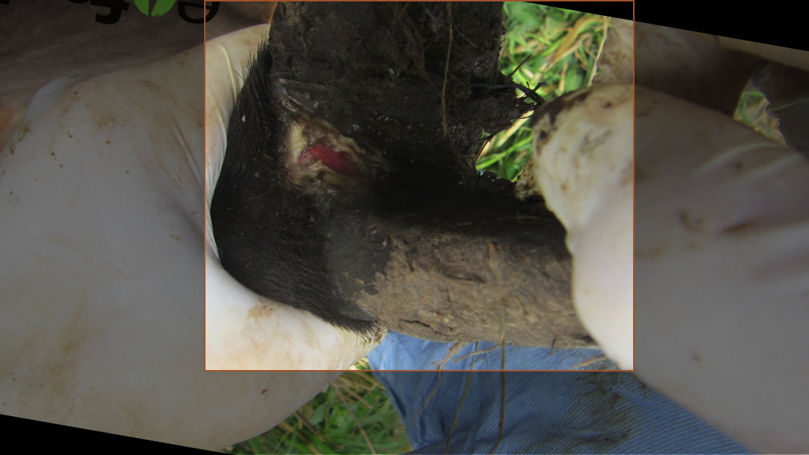

Figura 1: Ejemplo De Infected_Foot_Image

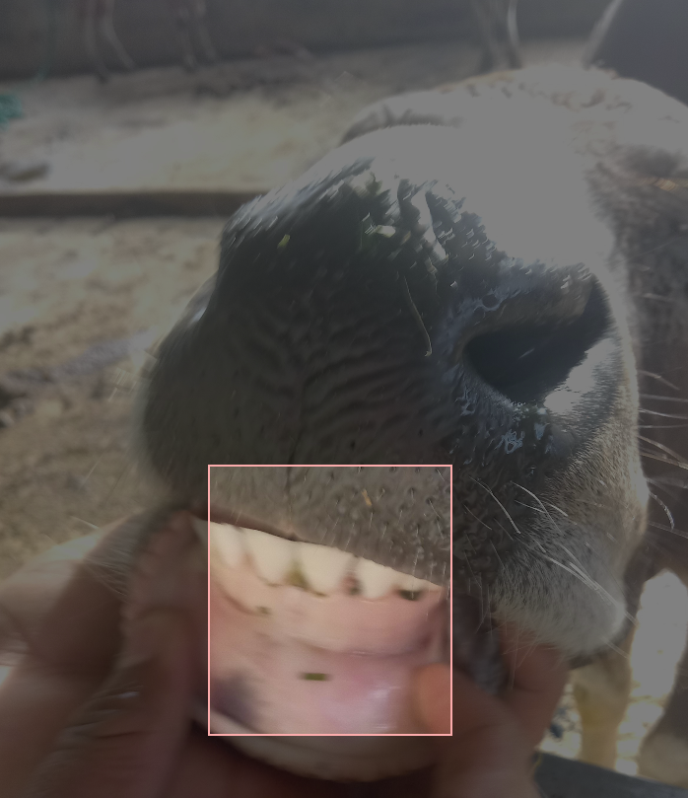

Figura 2: Ejemplo De Mouth_Disease_Infected
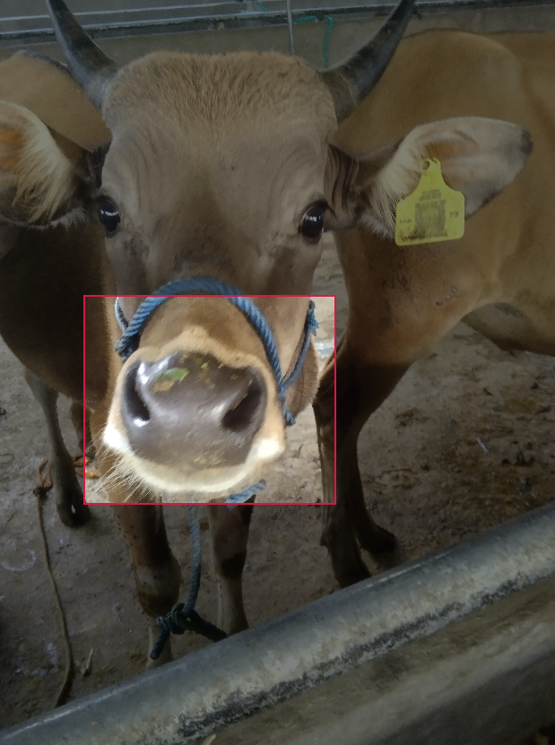

Figura 3: Ejemplo De Normal_Mouth_Image

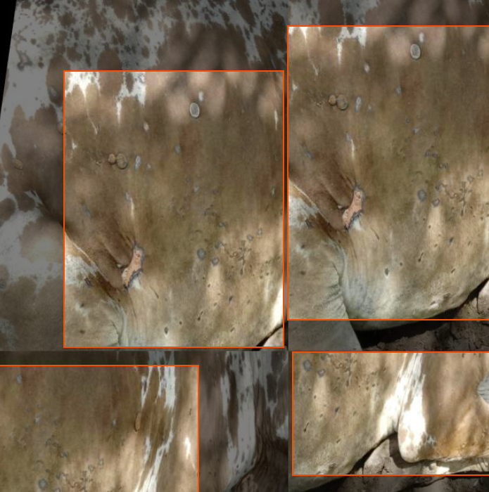

Figura 4: Ejemplo De Lumpy_Skin
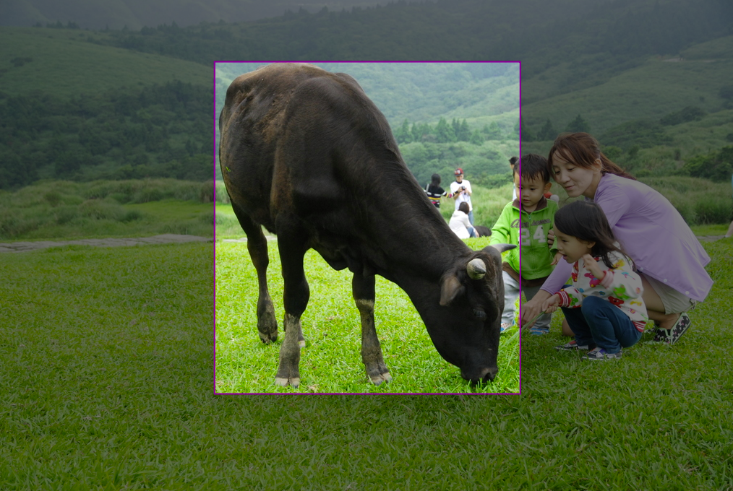

Figura 5: Ejemplo De Normal_Healthy_Cow
Sobre este conjunto original, el propio autor aplicó una fase inicial de preprocesamiento compuesta por autoorientación automática de las imágenes, reescalado a una resolución de 640×640 píxeles mediante stretch resizing y ajuste de contraste utilizando ecualización de histograma. Posteriormente, dicho dataset fue dividido en tres subconjuntos: 2.360 imágenes para entrenamiento, 466 imágenes para validación y 468 imágenes para test.
Una vez realizada esta separación, el autor aplicó exclusivamente sobre el subconjunto de entrenamiento diversas técnicas de data augmentation destinadas a incrementar la variabilidad visual del conjunto de datos y mejorar la robustez del modelo frente a condiciones reales de explotación ganadera. Entre ellas se incluyen inversiones horizontales y verticales, rotaciones entre −26° y +26°, introducción de ruido aleatorio de hasta un 5% de los píxeles y composiciones tipo mosaic. Este proceso fue configurado para generar tres variantes por cada imagen de entrenamiento, incrementando así el tamaño final del subconjunto train hasta alcanzar las 7.080 imágenes.
Como resultado de este proceso, la versión final v11 publicada en Roboflow queda constituida por un total de 8.014 imágenes distribuidas en tres subconjuntos: entrenamiento (7.080 imágenes, 88%), validación (466 imágenes, 6%) y prueba (468 imágenes, 6%). Dichos subconjuntos constituyen el punto de partida del pipeline de datos implementado. Antes de ser utilizados para el entrenamiento del Ensemble, estas imágenes y anotaciones son sometidas a un proceso de limpieza y validación, descrito en las secciones 3.3 y 3.4, con el objetivo de eliminar inconsistencias y lograr la máxima calidad posible del conjunto de datos empleado.
Es importante destacar que, en las imágenes originales del entrenamiento (las 2.360 fotografías), antes del data augmentation, existía una correspondencia directa entre imagen y clase, de modo que cada imagen pertenecía únicamente a una categoría concreta. Incluso en aquellos casos donde aparecían múltiples regiones anotadas —por ejemplo, varias vacas o varias zonas anatómicas dentro de una misma imagen (como se puede observar en la Figura 4)— todas las anotaciones correspondían siempre a la misma clase.
Sin embargo, tras la aplicación de las técnicas de data augmentation, como el uso de composiciones tipo mosaic, se generaron imágenes con múltiples etiquetas simultáneas, que podían pertenecer bien todas a una misma clase, o bien a clases diferentes entre sí (ver Figura 6). La técnica mosaic consiste en combinar varias imágenes originales en una única imagen compuesta, permitiendo que una misma muestra final contenga simultáneamente múltiples vacas, lesiones o regiones anatómicas etiquetadas de forma independiente. Esta estrategia incrementa la diversidad visual de los datos de entrenamiento, expone al modelo a contextos más complejos y favorece la detección de objetos en diferentes escalas y posiciones dentro de la imagen. Como consecuencia, se mejora la capacidad de generalización del modelo y su robustez frente a las condiciones variables presentes en entornos ganaderos reales.
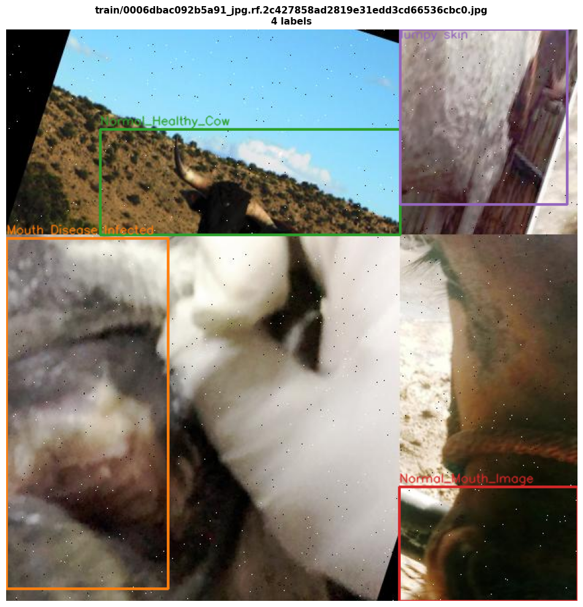

Figura 6: Ejemplo de imagen tipo mosaico con cuatro clases diferentes
Como consecuencia de ello, el número de anotaciones, labels o registros presentes en el dataset final subido a Roboflow (v11), es significativamente mayor que el número de imágenes disponibles. La distribución de anotaciones por clase en los subconjuntos de entrenamiento, validación y prueba se puede observar en la Tabla 2.
Clase  (número de imágenes) | Train (7.080) | Valid  (466) | Test  (468) | Total  (8.014)
Lumpy Skin | 20.882  (62,45%) | 389  (44,97%) | 350  (43,59%) | 21.621  (61,59%)
Normal Healthy Cow | 8.307  (24,84%) | 289  (33,41%) | 192  (23,91%) | 8.788  (25,03%)
Mouth Disease Infected | 1.823  (5,45%) | 48  (5,55%) | 45  (5,60%) | 1.916  (5,46%)
Normal Mouth Image | 1.525  (4,56%) | 107  (12,37%) | 200  (24,91%) | 1.832  (5,22%)
Infected Foot Image | 902  (2,70%) | 32  (3,70%) | 16  (1,99%) | 950  (2,71%)
Total | 33.439  (100,00%) | 865  (100,00%) | 803  (100,00%) | 35.107  (100,00%)

Tabla 2: Distribución original de anotaciones por clase y split

3.2 Variables e Ingeniería de Características
Este apartado describe la especificación técnica de las variables de entrada, la definición conceptual de la variable objetivo y los procesos lógicos aplicados a las características derivadas dentro del pipeline de preprocesamiento e inferencia de la arquitectura.

3.2.1. Configuración y Formato de los Datos de Entrada
El sistema está diseñado para procesar de manera estandarizada conjuntos de datos estructurados bajo el formato normativo de YOLO. Bajo este esquema, cada imagen digital del entorno ganadero cuenta con un archivo de texto homónimo que codifica los registros vectoriales de cada caja delimitadora (bounding box) presente en la muestra. Cada línea dentro de estos archivos representa una anotación clínica compuesta por una estructura fija de campos: el identificador de clase (class_id), las coordenadas del centroide en los ejes horizontal y vertical (cx, cy), y las dimensiones de ancho y alto de la región (bw, bh).
Todos los parámetros de localización geoespacial se encuentran normalizados en un rango continuo entre 0 y 1 respecto a las dimensiones de la imagen original, lo que garantiza la uniformidad matemática de las entradas. La orquestación global de este flujo se parametriza de forma centralizada en un archivo de configuración (config.yaml), el cual mapea las variables de control del sistema —como las rutas de origen, los directorios de destino y los vectores ordenados con los nombres de las categorías clínicas objetivo—.
Las imágenes se conservan en su resolución original durante el preprocesado y son redimensionadas a 640 × 640 píxeles en tiempo de entrenamiento por el framework Ultralytics (parámetro imgsz), de forma uniforme para los tres modelos base. La normalización de los tensores de imagen al rango [0, 1] se realiza igualmente por el dataloader de Ultralytics mediante la división fija por 255, operación determinista e independiente de estadísticos del dataset.
Respecto al data leakage, el pipeline de preprocesado (preprocess.py) aplica cada filtro —incluyendo la deduplicación por hash SHA-256— de forma independiente por split, sin computar ninguna estadística global que cruce información entre los subconjuntos de entrenamiento, validación y prueba.

3.2.2. Definición de la Variable Objetivo
La variable objetivo se define a partir de las anotaciones del dataset, que son lo que el modelo aprende a predecir durante el entrenamiento. Dentro de la tarea de detección de objetos, el modelo resuelve simultáneamente dos sub-tareas por cada región de la imagen: clasificación de la categoría y localización de la caja delimitadora (bounding box). Cada anotación se representa como un vector de cinco valores normalizados en formato YOLO: [class_id, cx, cy, bw, bh], donde (cx, cy) es el centro de la caja y (bw, bh) su ancho y alto, todos normalizados en el rango [0, 1] respecto al ancho y alto de la imagen original. Esta normalización permite que las anotaciones se mantengan consistentes independientemente de la resolución de la imagen.
El identificador de clase (class_id) mapea de forma unívoca a las siguientes categorías clínicas (tras haber eliminado la clase Infected_Foot_Image por contar con pocos registros):
- Mouth Disease Infected (clase 0): Lesiones bucales compatibles con fiebre aftosa (vesículas, erosiones en mucosa oral)
- Normal_Healthy_Cow (clase 1): Vacas sin signos visibles de enfermedad
- Normal_Mouth_Image (clase 2): Mucosa oral sana, sin lesiones ni inflamación visible
- lumpy skin (clase 3): Dermatosis nodular contagiosa, con nódulos cutáneos firmes y elevados
La optimización se realiza mediante la suma ponderada de tres funciones de pérdida, una por cada aspecto de la predicción:
$Loss = box · Loss_localización + cls · Loss_clasificación + dfl · Loss_DFL$
donde:
- Loss_localización (CIoU Loss) mide la calidad del encuadre de la bounding box, considerando la superposición, la relación de aspecto y la posición del centro.
- Loss_clasificación (Binary Cross-Entropy) evalúa la precisión de la predicción de la clase para cada detección.
- Loss_DFL (Distribution Focal Loss) refina los bordes de la caja discretizando la distribución de la distancia entre el centro de la caja y cada uno de sus bordes, mejorando la precisión de la localización.
Los pesos (box, cls, dfl) varían por modelo y se definen en config.yaml. Para yolo_11s son 7,5, 1,5 y 1,5, respectivamente; para yolo_26s son 7,5, 1,5 y 2,0, y para rtdetr_l son 7,5, 2,0 y 1,5.
Un ejemplo visual de una predicción del ensemble se puede observar en la Figura 7, donde cada detección muestra la bounding box junto con el nombre de la clase clínica y el nivel de confianza del ensemble expresado como valor decimal en el rango [0, 1] (por ejemplo, Normal_Healthy_Cow | Conf: 0,93). Este score de confianza refleja la certeza del sistema tras la fusión de las predicciones de los tres modelos mediante Weighted Boxes Fusion.
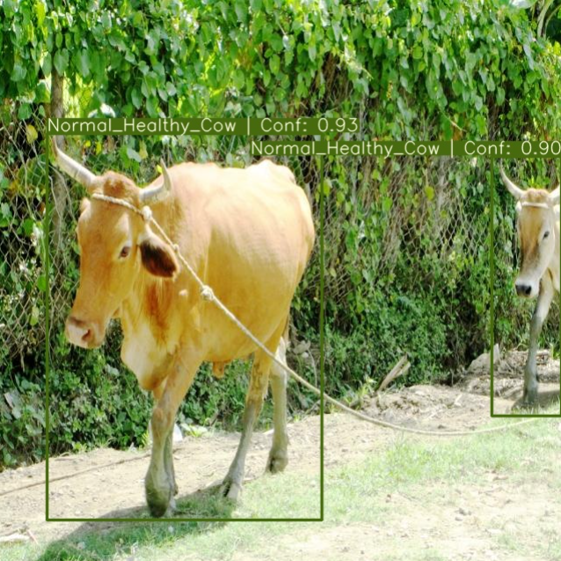

Figura 7: Ejemplo de predicción del ensemble

3.2.3. Variables Derivadas
Este proyecto se basa en redes neuronales convolucionales de aprendizaje profundo, que operan como sistemas end-to-end: las imágenes se suministran directamente al modelo como tensores de píxeles normalizados al rango [0, 1], sin extracción manual de descriptores ni ingeniería de características. La propia arquitectura de la red aprende de forma automática y jerárquica las representaciones visuales relevantes —desde bordes y texturas hasta patrones semánticos asociados a cada patología— a partir de los datos crudos durante el entrenamiento. Por tanto, no se definen variables derivadas como características de entrada. Las variables calculadas en otras fases del pipeline (hash SHA-256 para deduplicación, área y relación de aspecto para limpieza de anotaciones, o confianza e IoU durante la inferencia) cumplen exclusivamente funciones de control de calidad de los datos y auditoría del ensemble, sin actuar como features para el modelo.

3.3 Análisis Exploratorio de Datos
El análisis exploratorio se ha realizado mediante el notebook notebooks/EDA.ipynb, que aplica un pipeline de filtros acumulativos sobre el dataset descargado desde Roboflow. Estos filtros son los mismos que luego se implementan en la parte de pre-procesado de datos de entrenamiento (al ejecutar python scripts/data_processing.py). Esta sección documenta el estado inicial del dataset y el impacto de cada filtro aplicado.
Datos de partida (tomados de Roboflow):
El dataset original Cattle Disease Detection (v11) se descarga en formato YOLO a data/raw/ y presenta las siguientes clases originales:
- Infected_Foot_Image (clase 0)
- Mouth Disease Infected (clase 1)
- Normal_Healthy_Cow (clase 2
- Normal_Mouth_Image (clase 3)
- lumpy skin (clase 4)
La distribución inicial de clases por split se puede consultar en la Tabla 2. Por su parte, la distribución inicial de imágenes, archivos de label y labels totales por split se muestra en la Tabla 3. Esto se corresponde con un 88,3% de imágenes para train, y un 5,8% de imágenes para test y validación.
Split | Imágenes (images/) | Archivos con labels (labels/) | Labels totales
Train | 7.080 | 7.080 | 33.439
Valid | 466 | 466 | 865
Test | 468 | 468 | 803
Total | 8.014 | 8.014 | 35.107

Tabla 3: Distribución de imágenes y archivos de labels por split
Pipeline de limpieza (filtros acumulativos):
En el notebook, a medida que se exploran los datos de partida, se van aplicando filtros de forma acumulativa e independiente por split —sin cruzar información entre train, valid y test para evitar data leakage—, hasta llegar a la configuración final de los splits empleada para el entrenamiento de los modelos. Tras cada filtro, las imágenes eliminadas dejan de participar en los pasos siguientes. A continuación, se describen los filtros aplicados:
- Deduplicación de líneas en archivos de labels/ (.txt): se vio que algunos de los archivos .txt incluían filas repetidas, de modo que una misma imagen contaba con varias bounding box superpuestas. Por ello, se optó por quitar las líneas repetidas dentro de una misma imagen, resultando en la eliminación de 15 líneas duplicadas en 13/7080 archivos de train. Así, el número de labels en train pasó de 33.439 a 33.424, y el número de labels totales pasó de 35.107 a 35092.
- Eliminación de imágenes sin etiquetar: después se detectó la presencia de imágenes sin etiquetar, esto es, aquellas que no poseían un archivo .txt correspondiente en la carpeta labels/ o, que aún teniéndolo, este estaba vacío. Tras la inspección ocular de estas imágenes, se llegó a la conclusión de que estas no eran simples imágenes para usar como background (es decir imágenes de fondo, de campos o granjas sin vacas, pensadas para que el modelo aprendiera a discriminar fondo de imagen), sino que se trataba de errores de etiquetadas: imágenes de vacas que sí deberían haber sido etiquetadas pero no lo estaban. Por este motivo, se optó por quitar las imágenes sin etiquetar, resultando en la eliminación de 21 imágenes en train (que pasó de 7.080 a 7.059), 6 imágenes en validación (de 466 a 460), y 2 del conjunto de test (de 468 a 466); esto es, 29 en total (restando 7985 imágenes).
- Deduplicación de imágenes por hash SHA-256: posteriormente se calculó el hash SHA-256 del flujo binario de cada imagen dentro de cada split, de modo que las imágenes con hash idéntico se consideran duplicados exactos a nivel de píxel. Se decidió conservar únicamente la primera ocurrencia y eliminar el resto de duplicados, resultando en la eliminación de 36 imágenes duplicadas en train (que pasó de 7.059 imágenes a 7.023, y de 33.424 labels a 33.352) y 1 en validación (que pasó de 460 imágenes a 459, y de 865 labels a 864). En total, 7.948 imágenes y 35.019 labels. La nueva distribución de las labels en cada split se recoge en la Tabla 4: en ella se marcan en negrita las celdas que se han visto modificadas hasta el momento, con respecto a la Tabla 2 (tabla original de partida).
Clase | Train | Valid | Test | Total
Lumpy Skin | 20.882 | 389 | 350 | 21.621
Normal Healthy Cow | 8.241 | 289 | 192 | 8.722
Mouth Disease Infected | 1.805 | 48 | 45 | 1.898
Normal Mouth Image | 1.525 | 106 | 200 | 1.831
Infected Foot Image | 899 | 32 | 16 | 947
Total | 33.352 | 864 | 803 | 35.019

Tabla 4: Distribución de anotaciones por clase y split tras eliminar duplicados
- Exploración de las anotaciones (densidad y tipo) y filtrado para mantener solo anotaciones rectangulares:
Tras la eliminación de duplicados, se exploró la distribución de labels o anotaciones en las imágenes, esto es, el número de líneas de coordenadas-clase diferentes por cada imagen. La distribución por split se puede observar en la Figura 8. Respecto al split de train, se observó que la mayor parte de las imágenes concentraba entre 1 y 6 labels (79,1%), con un pico alrededor de las 4 labels (18,1%) y una disminución progresiva de la frecuencia a medida que aumentaba el número de etiquetas por imagen, apreciándose visualmente una cola hacia valores más altos, hasta un máximo de 55 etiquetas. En validación, la mayor parte tenía entre 1-4 labels (95,9%), siendo lo más común tener una única etiqueta (68,6%), y hasta un máximo de 36. Por último, en test, la mayoría tenía 1 etiqueta (77,5%), hasta un máximo de 18.
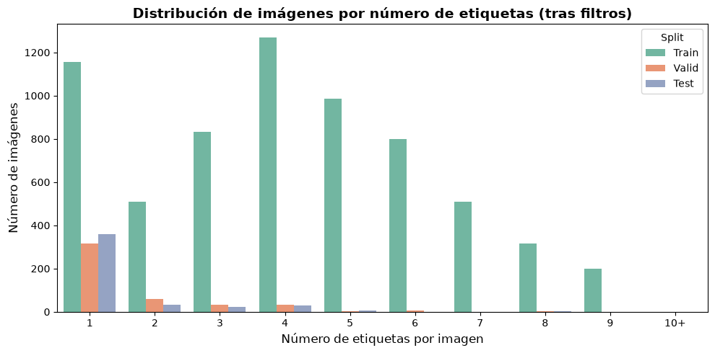

Figura 8: Densidad de labels en los split tras eliminar duplicados
A la hora de explorar si las anotaciones dentro de una misma imagen eran iguales o diferentes entre sí, se vio que en train, el 46,7% de las imágenes tenía una única clase; el 34,1% presentaba dos clases distintas; el 17,7% presentaba tres, y el 1,5% presentaba cuatro clases diferentes. En cambio, en los conjuntos de validación y test, todas las imágenes tenían siempre una única clase asociada. Esto es consecuente con la técnica mosaic que empleó el autor del dataset de Roboflow, tal y como se explicó previamente en la sección 3.1.
A su vez, se encontró que las anotaciones podían diferir entre sí en función de su geometría o forma, esto es en el número de coordenadas por línea. En concreto, el conjunto de datos combina imágenes anotadas exclusivamente mediante cajas rectangulares delimitadoras, imágenes anotadas mediante contornos poligonales de segmentación y muestras mixtas que incorporan simultáneamente ambas formas de anotación. Las anotaciones basadas en rectángulos se codifican mediante cuatro coordenadas normalizadas por línea, correspondientes al centro de la caja, anchura y altura, siguiendo el formato clásico de YOLO para detección de objetos (ver Figura 9). Por otro lado, las anotaciones poligonales representan secuencias de más de cuatro coordenadas que describen el contorno exacto de la región patológica o anatómica etiquetada (ver Figura 10). Por su parte, las imágenes mixtas incorporan simultáneamente anotaciones tanto en forma de rectángulo como poligonales (ver Figura 11).
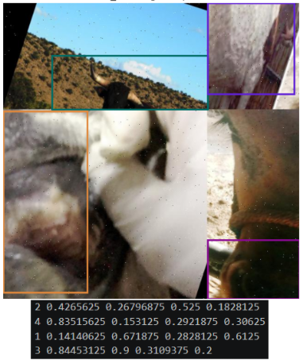

Figura 9: Metadatos de anotaciones basadas en rectángulos

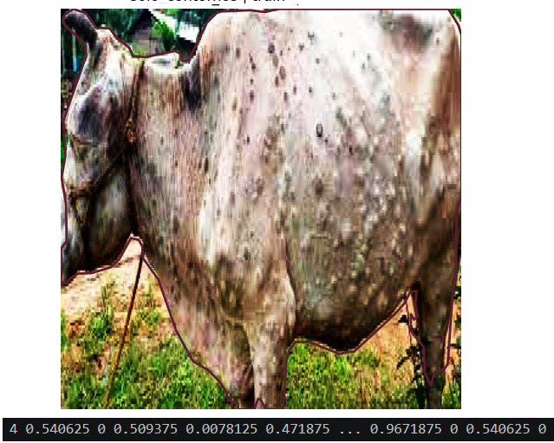

Figura 10: Metadatos de anotaciones basadas en polígonos

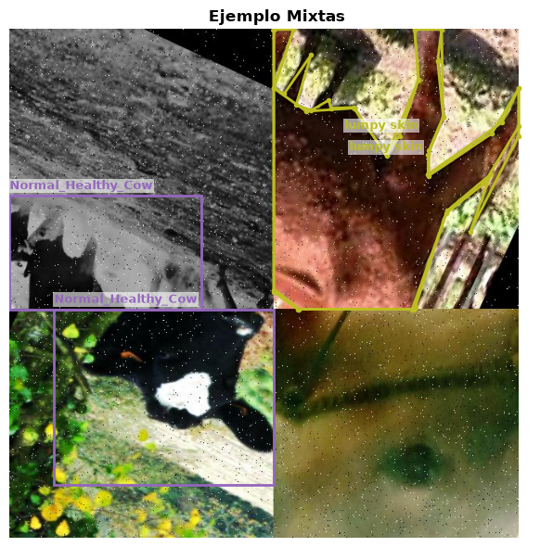

Figura 11: Ejemplo de imagen con anotaciones mixtas
La distribución de las labels por split, según su geometría, aparece en la Tabla 5. Y la distribución de imágenes en cada subconjunto del dataset, atendiendo a la forma de anotaciones que presenta, se puede consultar en la Tabla 6.
Split | Labels rectangulares | Labels poligonales | Total de labels
Train | 29.712 | 3.640 | 33.352
Valid | 711 | 153 | 864
Test | 716 | 87 | 803
Total | 31.139 | 3.880 | 35.019

Tabla 5: Distribución de anotaciones por split según su geometría

Split | Imágenes solo con rectángulos | Imágenes solo con polígonos | Imágenes mixtas | Total de imágenes
Train | 4.470 | 315 | 2.238 | 7.023
Valid | 353 | 94 | 12 | 459
Test | 399 | 54 | 13 | 466
Total | 5.222 | 463 | 2.263 | 7.948

Tabla 6: Distribución de imágenes por split según la geometría de sus anotaciones

En definitiva, el conjunto de datos combina imágenes anotadas exclusivamente mediante cajas delimitadoras rectangulares (bounding boxes), imágenes anotadas mediante contornos poligonales de segmentación y muestras mixtas que incorporan simultáneamente ambas formas de anotación. Esta heterogeneidad permite conservar información morfológica más detallada en determinadas lesiones, especialmente en aquellas con contornos irregulares, ya que las anotaciones poligonales describen con mayor precisión la región anatómica afectada. No obstante, el objetivo de este trabajo se centra exclusivamente en tareas de detección de objetos mediante cajas delimitadoras, siguiendo el paradigma de entrenamiento empleado por los modelos YOLO11s, YOLO26s y RT-DETR-L. Aunque las anotaciones poligonales podrían transformarse en bounding boxes compatibles con estas arquitecturas, dicha conversión requeriría una etapa adicional de procesamiento y validación para garantizar la correcta correspondencia entre las máscaras originales y las cajas generadas. Y cabe tener presente que cualquier procedimiento automático de conversión puede introducir pequeñas discrepancias en la delimitación de los objetos, incorporando una fuente adicional de incertidumbre en el conjunto de datos. Por este motivo, se optó por conservar únicamente aquellas imágenes cuyos objetos estaban etiquetados exclusivamente mediante cajas delimitadoras rectangulares, eliminando las muestras anotadas únicamente mediante segmentación y aquellas que combinaban anotaciones rectangulares y poligonales. Esta decisión permite mantener un conjunto de datos homogéneo, plenamente alineado con el objetivo de detección planteado, simplifica el pipeline de preprocesamiento y evita introducir posibles errores derivados de la transformación automática de etiquetas.
El filtrado por forma de anotación constituyó una de las etapas que mayor reducción produjo en el tamaño final del dataset, pasando de 7,948 imágenes a solo 5,222 compuestas exclusivamente por rectángulos; y de 35,019 labels a únicamente 21,770 labels rectangulares. La distribución de clases tras el filtrado geométrico se encuentra recogida en la Tabla 7: en ella se marcan en negrita las celdas que se han visto modificadas hasta el momento, con respecto a la Tabla 4 (antes de filtrar).
Clase | Train | Valid | Test | Total
Lumpy Skin | 12.475 | 247 | 257 | 12.979
Normal Healthy Cow | 5.664 | 289 | 192 | 6.145
Mouth Disease Infected | 1.288 | 48 | 45 | 1.381
Normal Mouth Image | 955 | 106 | 200 | 1.261
Infected Foot Image | 4 | 0 | 0 | 4
Total | 20.386 | 690 | 694 | 21.770

Tabla 7: Distribución de anotaciones por clase y split tras filtro geométrico
- Eliminación de clases infrarrepresentadas:
Tras estos filtros, se vio que la clase Infected Foot Image quedó con un número insuficiente de instancias para entrenar de forma fiable (ver Tabla 7), ya que sus anotaciones eran en su mayoría contornos poligonales. De esta forma, se decide eliminar todas las imágenes que contengan al menos una anotación de esta clase, resultando en el descarte de 4 imágenes en train. Como consecuencia de la eliminación de estas imágenes, se pierden 12 anotaciones: 3 de Lumpy Skin, 1 de Normal Healthy Cow, 2 de Mouth Disease Infected, 2 de Normal Mouth Image y las 4 de Infected Foot Image, presentes en dichas imágenes. De esta forma, el dataset queda conformado por 5,218 imágenes y 21,758 labels. Posteriormente, se remapean los class_id al nuevo orden de clases definido en config/config.yaml:
- Mouth Disease Infected (clase 1 → 0)
- Normal_Healthy_Cow (clase 2 → 1
- Normal_Mouth_Image (clase 3 → 2)
- lumpy skin (clase 4 → 3)
- Filtrado de outliers geométricos:
Finalmente, se llevó a cabo una auditoría geométrica de las bounding boxes restantes con el objetivo de detectar y eliminar anotaciones anómalas. Este paso se centró en garantizar la coherencia espacial de las cajas delimitadoras, eliminando posibles errores derivados del proceso de etiquetado original, tales como cajas excesivamente pequeñas, deformadas o con proporciones poco realistas. Para ello, se calcularon dos métricas principales a partir de las coordenadas normalizadas de cada bounding box: el área relativa de la caja, definida como w × h, que mide la proporción de la imagen ocupada por la anotación; y la relación de aspecto, definida como w / h, que describe la proporción entre anchura y altura de la caja.
A partir de una auditoría visual (Figuras 12 y 13) y estadística realizada sobre las 20.374 bounding boxes del split de train, se identificaron patrones morfológicos relevantes en las distribuciones de área y relación de aspecto.
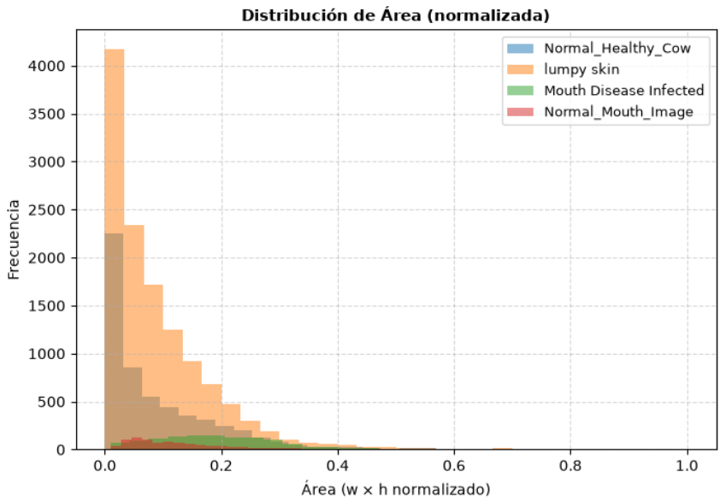

Figura 12: Distribución del tamaño de las bounding boxes por clase
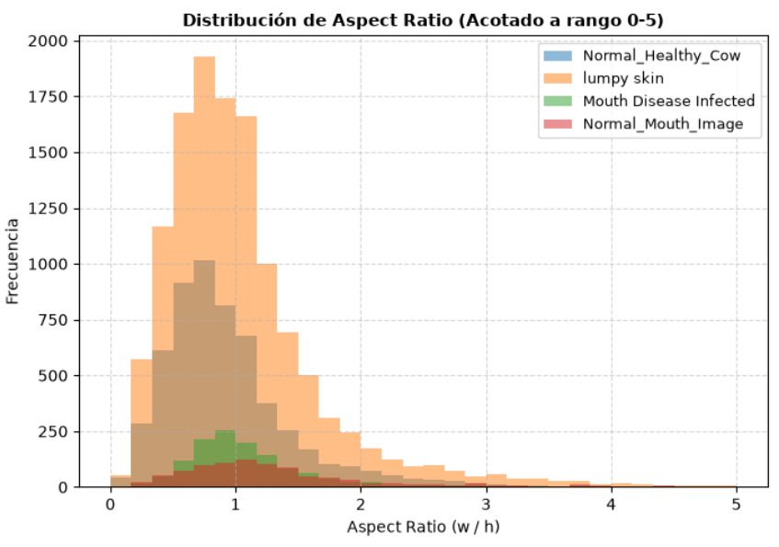

Figura 13: Distribución de la relación entre ancho y alto de las bounding boxes
En cuanto al área relativa de las anotaciones (Figura 12), se observó un sesgo muy marcado hacia valores reducidos. La mayoría de las cajas, especialmente en las clases lumpy skin (naranja) y Normal_Healthy_Cow (azul), se concentraban en el extremo inferior del histograma, con un pico muy pronunciado en el rango entre 0,0 y 0,1. Este comportamiento es coherente con la naturaleza de la enfermedad (lesiones cutáneas pequeñas y dispersas) y con la presencia predominante de imágenes en planos generales o de media distancia dentro de los entornos de granja, donde se pueden observar múltiples vacas concentradas en una imagen.
En contraste, las clases asociadas a la región bucal, Mouth Disease Infected (verde) y Normal_Mouth_Image (rojo), presentaban distribuciones más desplazadas hacia valores de área superiores, con curvas más aplanadas y extendidas hacia la derecha. En particular, estas clases registraban áreas medias significativamente mayores, de aproximadamente 22,6% y 13,1% respectivamente, lo que es consistente con su naturaleza de imágenes en primer plano o macrofotografías centradas en el hocico del animal.
Respecto a la relación de aspecto (Figura 13), se observó que el pico de densidad absoluto para todas las clases se situaba en torno a 1,0, lo que indica que la mayoría de las bounding boxes tienden a formas aproximadamente cuadradas, reflejando una anotación espacial consistente a nivel general. No obstante, también aparece una cola hacia la derecha, aproximadamente entre 2,0 y 5,0, que corresponde a cajas alargadas derivadas de animales en posiciones laterales o encuadres horizontales más amplios.
A pesar de haber acotado visualmente la distribución de la relación de aspecto al rango [0, 5] con el objetivo de facilitar la interpretación del histograma de la Figura 13, el análisis completo revela la existencia de valores extremos claramente anómalos. En concreto, se detectan relaciones de aspecto de hasta 30.33 en la clase Normal_Healthy_Cow y de hasta 12,0 en lumpy skin. Estos valores, junto con las cajas de área prácticamente nula, se interpretan como errores de anotación o deformaciones no representativas del contenido real de la imagen, por lo que se considera necesario un proceso de depuración geométrica previo al entrenamiento.
De esta forma, a partir de estos hallazgos, y con el objetivo de eliminar estas anomalías sin comprometer la estructura general del dataset, se definieron criterios de filtrado geométrico basados en los rangos observados durante la exploración. En primer lugar, se estableció un umbral mínimo de área relativa de 0,0005, equivalente a un 0,05% de la superficie total de la imagen. Este límite se fija con el fin de eliminar aquellas cajas extremadamente pequeñas que, en la práctica, no aportan información útil para el aprendizaje de los modelos y pueden actuar como ruido durante el proceso de optimización. En segundo lugar, se definieron límites para la relación de aspecto, descartando aquellas bounding boxes con valores inferiores a 0,2 o superiores a 5,0, Estos umbrales permiten eliminar anotaciones excesivamente alargadas o deformadas, que no son consistentes con la morfología habitual de los objetos presentes en el dataset y que, como se ha observado previamente, están asociadas principalmente a errores de etiquetado. En caso de que una imagen pierda la totalidad de sus anotaciones tras la aplicación de estos filtros geométricos, la imagen en cuestión es descartada del dataset junto con su archivo de etiquetas para evitar introducir muestras vacías que alteren la función de pérdida del optimizador durante el entrenamiento.
La aplicación de este pipeline de filtrado de outliers geométricos dio como resultado la eliminación de 713 bounding boxes anómalas en todo el dataset, distribuidas por clase de la siguiente manera:
- Normal_Healthy_Cow: 371 cajas eliminadas.
- lumpy skin: 325 cajas eliminadas.
- Normal_Mouth_Image: 10 cajas eliminadas.
- Mouth Disease Infected: 7 cajas eliminadas.
Como consecuencia directa de esta purga, un total de 3 imágenes se quedaron sin ninguna anotación válida y fueron excluidas del dataset.
- Estado final del dataset purgado y saneado:
Tras la aplicación completa del pipeline de limpieza, la distribución de anotaciones de clase y de imágenes por cada split del dataset queda como en la Tabla 8: en ella se marcan en negrita las celdas que se han visto modificadas hasta el momento, con respecto a la Tabla 7 (antes de filtrar). Esto se corresponde con un 85,6% de imágenes para train, un 6,8% para validación y un 7,6% para test, y son las imágenes que se han empleado para el entrenamiento.
Clase  (número de imágenes) | Train  (4.464) | Valid  (353) | Test  (398) | Total  (5.215)
Lumpy Skin | 12.152  (61,63%) | 247  (38,47%) | 252  (36,84%) | 12.651  (60,11%)
Normal Healthy Cow | 5.344  (27,10%) | 241  (37,54%) | 188  (27,49%) | 5.773  (27,43%)
Mouth Disease Infected | 1.280  (6,49%) | 48  (7,48%) | 44  (6,43%) | 1.372  (6,52%)
Normal Mouth Image | 943  (4,78%) | 106  (16,51%) | 200  (29,24%) | 1.249  (5,94%)
Infected Foot Image | 0  (0,00%) | 0  (0,00%) | 0  (0,00%) | 0  (0,00%)
Total labels | 19.719  (100,00%) | 642  (100,00%) | 684  (100,00%) | 21.045  (100,00%)

Tabla 8: Distribución final de anotaciones por clase y split tras limpieza
Retos analíticos y limitaciones del dataset saneado:
Tras la inspección visual de las muestras y la auditoría geométrica realizada, se identifican tres retos principales inherentes al conjunto de datos final que condicionan de forma directa el comportamiento esperado de los modelos de visión artificial. La coexistencia de estos factores no solo introduce complejidad en la tarea de aprendizaje, sino que además justifica técnicamente la necesidad de recurrir a un enfoque basado en Ensemble de modelos en las fases posteriores del proyecto, en lugar de depender de una única arquitectura.
En primer lugar, se observa un desbalanceo significativo entre clases, que persiste incluso tras el proceso de limpieza y filtrado del dataset. La clase lumpy skin continúa representando aproximadamente el 60,1% del total de bounding boxes, mientras que Mouth Disease Infected se mantiene en torno al 6,5%. Esta asimetría introduce un sesgo natural durante el entrenamiento, ya que los modelos tienden a favorecer la clase mayoritaria en detrimento de las minoritarias. Aunque el dataset original incorporaba técnicas de aumentación como mosaic augmentation, estas no sirvieron para corregir ese desequilibrio estructural, ya que el aumento se realizó en todas las clases por igual. En este contexto, un enfoque ensemble permite mitigar este problema combinando predicciones de distintos modelos, reduciendo el sesgo individual y mejorando la sensibilidad hacia clases minoritarias.
En segundo lugar, se identifica un problema relacionado con la escala de los objetos y la presencia de señales extremadamente débiles. Tal y como se observó en el análisis de áreas relativas (véase Figura 12), una proporción relevante de las anotaciones (especialmente, lumpy skin) ocupa una fracción muy reducida de la imagen, situándose en rangos cercanos a cero. Este fenómeno incrementa la dificultad del problema, ya que existe un riesgo elevado de que las redes de detección confundan pequeñas lesiones cutáneas con ruido visual propio del entorno (sombras, textura del suelo o elementos del establo). En este sentido, un ensemble híbrido resulta especialmente adecuado, al combinar arquitecturas especializadas en detección de detalle fino (como YOLO11s y YOLO26s) con modelos basados en mecanismos de atención global como RT-DETR-L, capaces de validar la coherencia contextual de las detecciones dentro de la estructura anatómica del animal.
En tercer lugar, el proceso de filtrado geométrico, aunque necesario para garantizar la homogeneidad del dataset, ha implicado la pérdida de ciertas tipologías clínicas. En particular, la eliminación de las anotaciones poligonales ha afectado de forma directa a la clase Infected_Foot_Image, que dependía mayoritariamente de este tipo de anotación. Como consecuencia, esta clase ha quedado descartada del conjunto final, limitando el problema a la detección de dos patologías principales (Lumpy Skin y Mouth Disease Infected) junto con las dos clases de animales sanos (Normal Healthy Cow y Normal Mouth Image). Esta decisión, aunque metodológicamente justificada por la necesidad de mantener compatibilidad con los modelos basados en bounding boxes, reduce parcialmente la cobertura clínica del sistema.
En definitiva, la combinación de desbalanceo de clases, heterogeneidad en la escala de los objetos y pérdida parcial de tipologías clínicas configura un escenario complejo en el que ningún modelo individual resulta suficiente para garantizar un rendimiento robusto. Por este motivo, la estrategia de Ensemble de modelos se plantea como un mecanismo de agregación y estabilización de predicciones, capaz de mejorar la generalización del sistema, reducir la tasa de falsos positivos asociados al ruido visual y reforzar la detección de clases minoritarias en condiciones cercanas a un entorno real de producción.

3.4 Pipeline de ETL
En la Tabla 9, a continuación, se detalla la secuencia lógica de operaciones que conforman el núcleo operativo del proyecto:
Paso | Descripción y scripts asociados
EXTRACT (se lanza desde python scripts/setup_dataset.py)
Descarga dataset | Descarga el dataset cattle_disease-detection v11 desde Roboflow en formato YOLOv11. Si ya existe data/raw/data.yaml y no se usa la bandera --force, se salta la descarga. Lee la API key desde el archivo api_key o la variable de entorno ROBOFLOW_API_KEY. Ejecutado mediante la función download_dataset().
TRANSFORM (los pasos son secuenciales y se lanzan desde
python scripts/data_processing.py)
Copia raw → processed | Realiza una copia completa del dataset crudo (data/raw/) al directorio data/processed/, incluyendo el archivo data.yaml, las imágenes y las etiquetas de los splits train, valid y test. Gestionado por la función prepare_dataset() mediante los métodos internos _reset_directory() y shutil.copy2
Deduplicar líneas labels | Detecta y elimina líneas exactas que se encuentren duplicadas dentro de cada archivo .txt de etiquetas (labels), manteniendo rigurosamente el orden original de las anotaciones. Ejecutado internamente por la función _deduplicate_label_lines().
Eliminar labels vacías | Tras el proceso de deduplicación de líneas, elimina los archivos .txt que quedaron sin líneas o completamente vacíos, quitando a su vez sus imágenes asociadas. Ejecutado internamente por la función _remove_empty_labels_and_images().
Eliminar imágenes sin labels | Detecta de forma automatizada aquellas imágenes que no cuentan con su archivo .txt de etiquetas correspondiente (mismo stem o nombre de archivo) en la carpeta de labels y las elimina. Ejecutado internamente por la función _remove_unlabeled_images().
Deduplicar imágenes (hash) | Calcula el hash SHA-256 del flujo binario de cada imagen para eliminar duplicados exactos a nivel de píxel, conservando únicamente la primera ocurrencia. Acto seguido, purga las etiquetas huérfanas resultantes. Controlado por las funciones _remove_duplicate_images_by_hash() y _remove_orphan_labels().
Filtrado de imágenes con anotaciones rectangulares | Clasifica cada etiqueta en las categorías solo_rectangulos, solo_contornos, mixta o sin_etiquetas_validas (.txt vacíos) según su número de coordenadas (4 para formato clásico YOLO de rectángulos, >4 para polígonos de segmentación). Descarta cualquier muestra que no sea un rectángulo puro. Implementado en _filter_rectangles_only() con apoyo de _get_annotation_type().
Eliminar clases excluidas | Compara las clases del dataset fuente con las clases objetivo que se han estipulado en config/config.yaml tras el EDA (esto es, sin incluir la clase minoritaria Infected Foot Image, tal y como se indicó en el apartado 5. Eliminación de clases infrarrepresentadas de la sección 3.3). Si una imagen contiene al menos una bounding box de una clase no deseada, se elimina toda la imagen y no solo la anotación suelta. Ejecutado internamente por la función _remove_images_with_excluded_class().
Remapear IDs clases | Tras la eliminación de las clases, reasigna y remapea secuencialmente los valores de class_id en cada archivo de etiquetas para que coincidan con el nuevo orden de clases objetivo definido en config/config.yaml. Actualiza el archivo data.yaml con el número de clases (nc) y los nombres corregidos. Ejecutado por la función _remap_class_ids().
Outliers geométricos | Elimina aquellas bounding boxes con un aspect_ratio superior a 5,0 o inferior a 0,2, o con un área relativa inferior a 0,0005. Si una imagen se queda sin ninguna caja válida tras este filtro, se elimina la imagen junto con su etiqueta. Ejecutado por la función _remove_geometric_outliers().
Limpieza final | Realiza una segunda pasada de seguridad para eliminar etiquetas vacías e imágenes huérfanas residuales que se hayan podido generar en los pasos geométricos previos. Concluye con el volcado en el log de los conteos finales por split. Ejecutado mediante _remove_empty_labels_and_images() en combinación con _log_final_counts().
LOAD (es el paso final que ocurre al lanzar python scripts/data_processing.py)
Dataset procesado listo | Almacena los datos limpios y validados en data/processed/ bajo la estructura estándar de YOLO (train/, valid/, test/, conteniendo carpetas independientes de images/ y labels/) junto al archivo data.yaml actualizado con las 4 clases finales. Queda disponible para su consumo por el pipeline de ML. Coordinado de forma global por la función prepare_dataset().

Tabla 9: Pipeline ETL

4. Especificaciones Técnicas

4.1 Arquitectura y Algoritmos
Arquitectura general del ensemble
La solución propuesta se basa en una estrategia de Ensemble Learning para la detección automática de anomalías en la piel y las mucosas del ganado bovino. El sistema está diseñado para detectar cuatro categorías específicas: Mouth Disease Infected, Normal_Healthy_Cow, Normal_Mouth_Image y lumpy skin. En lugar de depender de un único detector, el sistema combina las predicciones de tres modelos de detección de objetos entrenados de forma independiente: YOLOv11s, YOLOv26s y RT-DETR-L.
YOLOv11s es la variante Small (pequeña) de la undécima generación de la familia YOLO, inicializado con los pesos preentrenados oficiales yolo11s.pt. Destaca por su capacidad para localizar y clasificar las lesiones en un solo paso muy rápido, lo que lo hace ideal para trabajar en tiempo real. Además, al emplear un esquema de detección anchor-free, evita la dependencia de anclas predefinidas, permitiendo una adaptación más flexible a lesiones con diferentes tamaños, formas y proporciones.
YOLOv26s es la variante Small (pequeña) perteneciente a la línea evolutiva YOLOv26, inicializado con los pesos preentrenados yolo26s.pt. Comparte con el modelo anterior la misma filosofía de detección en un solo paso y el uso de un esquema anchor-free, lo que facilita la adaptación a objetos con diferentes características geométricas. Además, aporta diversidad arquitectónica al ensemble al haber sido diseñado bajo una estrategia de optimización diferente.
RT-DETR-l es la variante Large (grande) de este detector en tiempo real basado en una arquitectura completamente distinta, de tipo Transformer, adaptada para procesar píxeles. Está inicializado con los pesos preentrenados rtdetr-l.pt. Este modelo no solo busca la textura geométrica de la lesión, sino que analiza de forma global las relaciones entre todas las partes de la imagen para contextualizar la escena y la anatomía del animal con alta precisión.
Los tres modelos reciben la misma imagen de entrada y generan de manera independiente sus predicciones, compuestas por cajas delimitadoras, etiquetas de clase y puntuaciones de confianza. Posteriormente, estas predicciones se fusionan mediante el algoritmo Weighted Boxes Fusion (WBF), que combina las detecciones coincidentes teniendo en cuenta tanto la confianza de cada predicción como el peso asignado a cada modelo dentro del ensemble.
El esquema de la arquitectura general del ensemble, respecto al entrenamiento, validación e inferencia se encuentra recogido en la Figura 14.
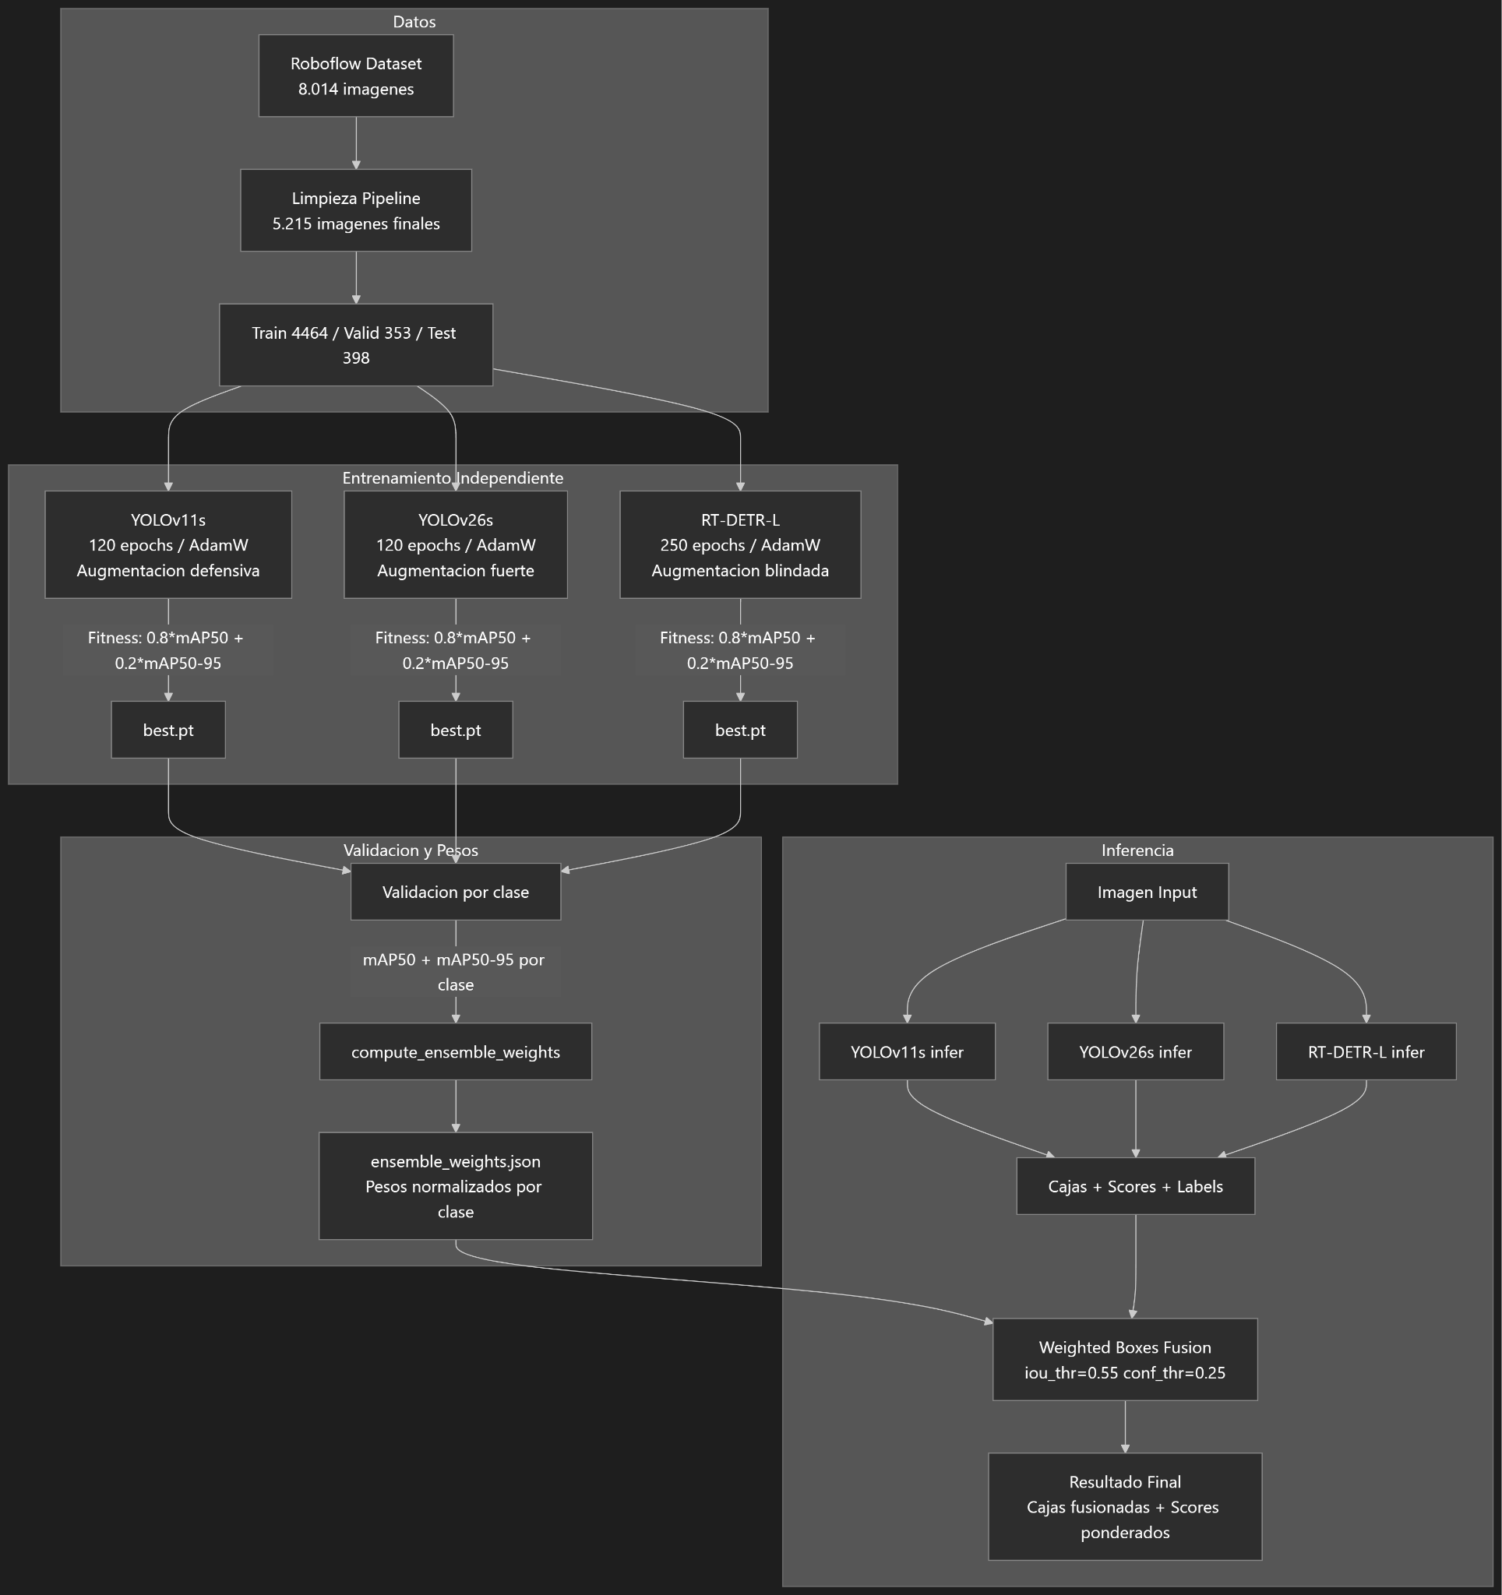

Figura 14: Esquema de la arquitectura del ensemble
Proceso de inferencia y fusión de predicciones con WBF
Durante la fase de inferencia, cada imagen es procesada de forma independiente por los tres modelos que componen el ensemble: YOLOv11s, YOLOv26s y RT-DETR-L. Cada detector genera un conjunto de detecciones compuesto por cajas delimitadoras (bounding boxes), etiquetas de clase y puntuaciones de confianza asociadas.
Inicialmente, cada modelo aplica su propio proceso interno de filtrado, descartando las detecciones cuya confianza sea inferior a un umbral crítico de c_{i} < 0,25. Como resultado, únicamente las predicciones que superan este umbral son consideradas en la etapa de fusión.
Una vez obtenidas las detecciones individuales filtradas, el sistema calcula un peso de contribución para cada modelo de manera dinámica para cada imagen. Este cálculo no utiliza factores fijos, sino que se nutre de una matriz de pesos históricos por clase W_{c,m} obtenida durante la fase de validación (véase Sección 5.3):
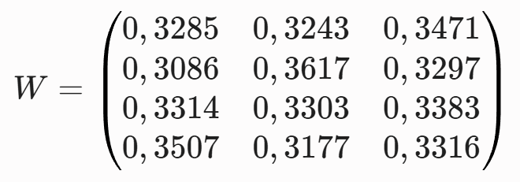
Donde las filas corresponden a las clases (Mouth Disease Infected, Normal Healthy Cow, Normal Mouth Image y Lumpy Skin) y las columnas a los modelos (YOLOv11s, YOLOv26s y RT-DETR-L, respectivamente).
Para determinar la contribución efectiva de un modelo en una imagen concreta, el sistema evalúa de forma iterativa cada una de sus detecciones. Por cada objeto detectado, se recupera el peso histórico asociado a su clase de la matriz W. El peso de contribución bruto del modelo (w'_{m}) se calcula como la media aritmética simple de los pesos asociados a todas sus instancias detectadas, reflejando así la frecuencia y tipología del contenido visual identificado:
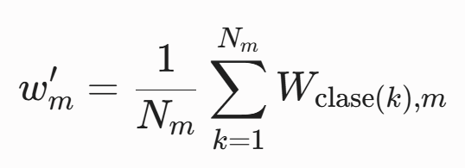
Donde N_{m} es el número total de cajas remanentes para el modelo m en la imagen, y clase(k) es la categoría asignada a la k-ésima detección. Por ejemplo, si el modelo YOLOv11s (m=1) genera dos detecciones de la clase Lumpy Skin (W_{4,1} = 0,3507) y una de Mouth Disease Infected (W_{1,1} = 0,3285), su peso bruto se calcula considerando cada instancia del pool de predicciones de la imagen:
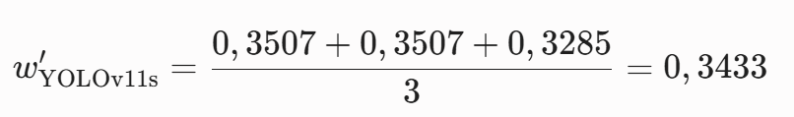
En escenarios donde un modelo no genere ninguna detección válida en la imagen (N_{m} = 0), el sistema activa un mecanismo de contingencia (fallback). Este consiste en asignar un peso bruto teórico basado en el promedio global de la matriz para todas las clases disponibles, evitando así la indeterminación matemática debido a divisiones por cero y manteniendo una base de confianza por defecto para dicho modelo.
El mismo procedimiento se aplica al resto de modelos. Una vez obtenidos los tres pesos brutos [w'₁, w'₂, w'₃], el sistema realiza una normalización L1 para asegurar que la suma total de las contribuciones sea igual a la unidad, generando el vector de pesos finales ω:
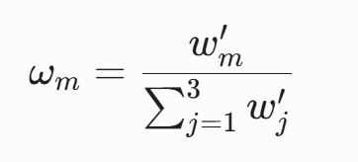
Este vector ω proporciona tres factores de ponderación únicos aplicables a la imagen completa, los cuales son transferidos al algoritmo Weighted Boxes Fusion (WBF). Es importante destacar que, por diseño de la librería de fusión, estos pesos se aplican de manera homogénea a todas las cajas de la imagen, independientemente de la clase a la que pertenezcan, preservando el equilibrio de autoridad determinado en las etapas previas.
El parámetro rector del proceso de fusión es el umbral de solapamiento, configurado de manera empírica tras realizar pruebas preliminares en un IoU = 0,55, al proporcionar el mejor equilibrio entre la agrupación de regiones redundantes y la preservación de objetos cercanos. De este modo, WBF opera agrupando en clusters aquellas cajas de la misma clase que presenten una superposición espacial superior al 55%.
Posteriormente, las coordenadas de la caja delimitadora fusionada (B_{fused}) y su nivel de confianza final (c_{fused}) se formulan mediante un promedio ponderado que combina la confianza de cada detección original (c_{k}) y el peso dinámico del modelo que la generó (ω_{m}):
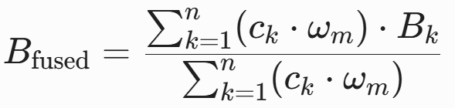
Donde n es el número total de cajas acumuladas dentro del cluster específico bajo evaluación.
Por su parte, la confianza final del cluster c_{fused} se calcula introduciendo un factor de escalado diseñado para mitigar el fenómeno de inflación artificial de confianza (score creep). Esta métrica se formula mediante la expresión real extraída del código de la librería, aprovechando que la suma de los pesos globales normalizados del vector ω es igual a la unidad:
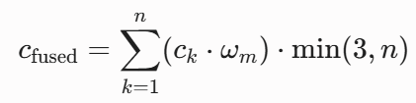
Donde |M| = 3 representa el número total de modelos que integran el ensemble y n denota la cantidad de cajas que componen el cluster. La introducción del término multiplicativo min(3, n) actúa como un mecanismo de ajuste ante el consenso inter-modelo; si un solo modelo genera una detección aislada (n=1), la confianza resultante se calcula únicamente sobre su propia contribución ponderada, mientras que el consenso de múltiples arquitecturas (n > 1) escala la confianza de la hipótesis de forma directamente proporcional al número de validaciones cruzadas entre los modelos del ensemble. Aquellas cajas resultantes cuya confianza ponderada final no supere el umbral de seguridad estricto (skip_box_thr) de c_{fused} < 0,25 son descartadas automáticamente de la salida del sistema.
Como consecuencia de este diseño, las hipótesis de detección que cuentan con el consenso de múltiples arquitecturas ven reforzada su confianza final, mientras que las detecciones espurias u omitidas por los modelos competidores atenúan su influencia.
De este modo, el flujo secuencial del proceso de inferencia y fusión se consolida a través de las siguientes etapas operativas: en primer lugar, se ejecuta la inferencia paralela de los detectores y el filtrado por confianza individual (≥ 0,25); en segundo lugar, se calculan y normalizan los pesos globales de la imagen a partir del pool de instancias detectadas; en tercer lugar, el algoritmo WBF agrupa espacialmente las cajas del mismo tipo mediante el umbral de IoU = 0,55; y, finalmente, se calculan las coordenadas y confianzas de los clusters fusionados, aplicando el cribado de seguridad final.
Al finalizar este ciclo iterativo sobre todos los clusters, el sistema consolida una salida única estructurada. Esta proporciona una interpretación visual directa mediante la superposición de las bounding boxes definitivas sobre la imagen original, anotando la clase y la confianza ajustada por el ensemble, al tiempo que registra internamente el desglose de pesos y contribuciones para garantizar la trazabilidad y auditabilidad clínica del proceso diagnóstico.

4.2. Entradas y Salidas

4.2.1 Fase de inferencia (scripts/predict.py)
Las entradas de la fase de inferencia se recogen en la Tabla 10 y las salidas, en la Tabla 11.
Entrada | Tipo de datos | Ruta física | Formato | Estructura esperada
Imagen de ganado | Imagen RGB | data/input/*.jpg (*.jpeg, *.png, *.bmp) | JPEG/PNG/BMP | Sin resolución fija. Cargada como NumPy (H, W, 3) BGR vía cv2.imread(). Ultralytics redimensiona a 640×640 internamente.

Tabla 10: Entradas para inferencia

Salida | Formato | Ruta física | Descripción
Imagen anotada | JPEG | data/predictions/individual_predictions/{nombre}.jpg | Imagen original con bounding boxes dibujados (rectángulo coloreado + etiqueta clase y confianza).
CSV por imagen | CSV | data/predictions/individual_predictions/{nombre}_datos_tecnicos.csv | Una fila por detección: Clase, Confianza_Final_Ensemble, Confianza_Original_YOLOv11, Confianza_Original_YOLOv26, Confianza_Original_RTDETR, Peso_Fusion_Global_YOLOv11, Peso_Fusion_Global_YOLOv26, Peso_Fusion_Global_RTDETR.
Reporte global | CSV | data/predictions/reporte_global_pipeline.csv | Todas las imágenes consolidadas cuando se procesan múltiples imágenes con columna Imagen + mismas columnas que CSV individual.

Tabla 11: Salidas de inferencia

4.2.2 Fase de entrenamiento (scripts/train.py)
Las entradas de la fase de entrenamiento se recogen en la Tabla 12 y las salidas, en la Tabla 13.
Entrada | Tipo de datos | Ruta física | Formato | Estructura esperada
Imágenes train | Imagen RGB | data/processed/train/images/ | JPEG/PNG 640×640 | 4.464 imágenes tras limpieza
Labels train | Texto plano | data/processed/train/labels/ | .txt YOLO | class_id x_center y_center width height (coordenadas normalizadas 0–1)
Imágenes valid | Imagen RGB | data/processed/valid/images/ | JPEG/PNG 640×640 | 353 imágenes
Labels valid | Texto plano | data/processed/valid/labels/ | .txt YOLO | Mismo formato que train
Imágenes test | Imagen RGB | data/processed/test/images/ | JPEG/PNG 640×640 | 398 imágenes
Labels test | Texto plano | data/processed/test/labels/ | .txt YOLO | Mismo formato que train
Manifiesto dataset | YAML | data/processed/data.yaml | YAML | Rutas a train/val/test + names con las 4 clases
Pesos pre-entrenados YOLOv11s | PyTorch weights | Descargado → models/artifacts/yolo11s.pt | .pt (CO CO) | Fine-tuning desde COCO
Pesos pre-entrenados YOLOv26s | PyTorch weights | Descargado → models/artifacts/yolo26s.pt | .pt (CO CO) | Fine-tuning desde COCO
Pesos pre-entrenados RT-DETR-L | PyTorch weights | Descargado → models/artifacts/rtdetr-l.pt | .pt (COCO) | Fine-tuning desde COCO

Tabla 12: Entradas para entrenamiento

Salida | Formato | Ruta física | Descripción
Pesos mejor YOLOv11s | PyTorch .pt | models/runs/yolo_11s/weights/best.pt | Checkpoint con mayor fitness.
Pesos último YOLOv11s | PyTorch .pt | models/runs/yolo_11s/weights/last.pt | Último epoch (no usado).
Métricas epoch YOLOv11s | CSV | models/runs/yolo_11s/results.csv | Loss, mAP, precision, recall por epoch.
Config YOLOv11s | YAML | models/runs/yolo_11s/args.yaml | Hiperparámetros usados.
Pesos mejor YOLOv26s | PyTorch .pt | models/runs/yolo_26s/weights/best.pt | Checkpoint con mayor fitness.
Pesos último YOLOv26s | PyTorch .pt | models/runs/yolo_26s/weights/last.pt | Último epoch (no usado).
Métricas epoch YOLOv26s | CSV | models/runs/yolo_26s/results.csv | Loss, mAP, precision, recall por epoch.
Config YOLOv26s | YAML | models/runs/yolo_26s/args.yaml | Hiperparámetros usados.
Pesos mejor RT-DETR-L | PyTorch .pt | models/runs/rtdetr_l/weights/best.pt | Checkpoint con mayor fitness.
Pesos último RT-DETR-L | PyTorch .pt | models/runs/rtdetr_l/weights/last.pt | Último epoch (no usado).
Métricas epoch RT-DETR-L | CSV | models/runs/rtdetr_l/results.csv | Loss, mAP, precision, recall por epoch.
Config RT-DETR-L | YAML | models/runs/rtdetr_l/args.yaml | Hiperparámetros usados.
Pesos del ensemble | JSON | models/artifacts/ensemble_weights.json | {class_name: [w_yolo11, w_yolo26, w_rtdetr]} normalizados por clase.
Métricas valid por clase | CSV | models/metrics/valid/valid_metrics_per_class.csv | Per modelo y clase: mAP@50, mAP@50:95, Precision, Recall, GT, Predicciones, TP, FP, FN.
Métricas valid globales | CSV | models/metrics/valid/valid_global_metrics.csv | Media macro por modelo.
Métricas test por clase | CSV | models/metrics/test/test_metrics_per_class.csv | Igual que valid pero sobre test.
Métricas test globales | CSV | models/metrics/test/test_global_metrics.csv | Media macro + fila ENSEMBLE (WBF).
Gráficas valid YOLOv11s | PNG | models/runs/validation/yolo_11s/ | Curvas PR, P, R, F1 + matriz confusión + batches.
Gráficas valid YOLOv26s | PNG | models/runs/validation/yolo_26s/ | Lo mismo para YOLOv26s.
Gráficas valid RT-DETR-L | PNG | models/runs/validation/rtdetr_l/ | Lo mismo para RT-DETR-L

Tabla 13: Salidas de entrenamiento

4.3 Requisitos de Hardware y Entorno
El sistema ha sido desarrollado sobre un entorno Python 3.11 bajo Windows 11, con soporte para procesamiento de imágenes de resolución 640×640 px. La arquitectura se apoya en el ecosistema PyTorch 2.7.0 y el kit de herramientas CUDA 12.6, una combinación que permite acelerar la ejecución de los modelos de visión artificial mediante la unidad de procesamiento gráfico (GPU). Esta configuración es fundamental para ejecutar la inferencia independiente con fusión posterior (WBF) del ensemble y la lógica de fusión de datos sin cuellos de botella.
Hardware:
- CPU: Procesador multinúcleo (mínimo 8 núcleos físicos recomendados). Durante el entrenamiento, el DataLoader de PyTorch utiliza múltiples procesos paralelos (workers) para la carga y preparación de datos. La configuración emplea 8 workers para YOLOv11s y YOLOv26s, y 4 workers para RT-DETR-l, que por su mayor consumo de memoria requiere menos paralelismo en la carga de datos. Por otro lado, en fase de inferencia, la CPU desempeña un papel crítico en la orquestación del pipeline, gestionando la carga de imágenes mediante OpenCV y la estructuración del reporte técnico (.csv) mediante la librería Pandas. Se requiere un buen rendimiento por núcleo para procesar el post-procesamiento matemático del algoritmo WBF de forma ágil.
- Memoria RAM: Mínimo 16 GB (recomendado 32 GB). El sistema mantiene cargados simultáneamente en memoria los pesos de tres arquitecturas distintas (YOLOv11, YOLOv26 y RT-DETR), de modo que no sea necesario recargarlos entre inferencias. Una capacidad de RAM sólida garantiza que la transición de datos entre los modelos y el almacenamiento sea fluida.
- GPU (Indispensable): NVIDIA con un mínimo de 12 GB de VRAM (recomendado 24 GB). Una GPU con 8 GB permite ejecutar inferencia con los modelos pre-entrenados, pero para re-entrenar RT-DETR-l se requieren al menos 12-16 GB. La tarjeta gráfica es el motor del diagnóstico y debe tener capacidad suficiente para alojar los pesos de las tres redes en memoria. Los modelos se ejecutan de forma secuencial, pero al estar precargados, la inferencia se realiza de manera eficiente y continua.
- Almacenamiento: Se recomienda un mínimo de 50-100 GB de espacio libre en una unidad SSD de alta velocidad (NVMe). La velocidad del disco influye directamente en el tiempo de carga de los modelos y en la capacidad de escritura de los resultados. Es necesario un almacenamiento robusto para gestionar tanto los pesos de detección como la base de imágenes procesadas y los reportes técnicos generados para el seguimiento veterinario.
Tiempos de Ejecución de Referencia:
La arquitectura del sistema ha sido entrenada y validada en una estación de trabajo equipada con una unidad de procesamiento gráfico NVIDIA RTX 4090 (24 GB VRAM), 64 GB de memoria RAM y un procesador Intel i9-12900K, dentro de un entorno virtual dedicado. El uso de un entorno virtual y dependencias controladas permite reproducir el flujo completo del proyecto: descarga del dataset y procesamiento de imágenes, entrenamiento y validación, cálculo de métricas e inferencia. En la Tabla 14 se documentan, a modo de referencia, los tiempos medios de entrenamiento e inferencia obtenidos con el hardware empleado.
Proceso | Duración medida (s) | Notas técnicas y scripts
Descarga del dataset | ~88 s (1 min 28 s) | Descarga automática mediante API de Roboflow. scripts/setup_dataset.py
Procesamiento de imágenes | ~265 s (4 min 25 s) | Limpieza del dataset: deduplicación, filtrado de etiquetas, outliers geométricos, remapeo de clases. scripts/data_processing.py
Entrenamiento | ~26.540 s (7 h 22 min)  (YOLOv11s: 2.214 s  YOLOv26s: 2.740 s  RT-DETR-l: 21.524 s) | Entrenamiento independiente de YOLOv11s (110 epochs), YOLOv26s (114 epochs) y RT-DETR-l (128 epochs), con early stopping activo. scripts/train.py
Evaluación en test | ~19 s | Evaluación del ensemble completo sobre 398 imágenes de test, con cálculo de métricas por clase y globales. scripts/evaluate_test.py
Inferencia | ~0,125 ms/imagen | Ejecución de las 3 redes + algoritmo WBF + generación de imagen diagnóstica y Reporte Técnico (CSV). scripts/predict.py

Tabla 14: Tiempos de entrenamiento e inferencia con hardware de referencia
Librerías y herramientas principales:
- Librerías núcleo (producción):
  - ultralytics (YOLO, RTDETR, DetectionTrainer, RTDETRTrainer): Framework de detección de objetos. Entrenamiento, validación e inferencia de los tres modelos del ensemble (YOLOv11s, YOLOv26s, RT-DETR-L). Fine-tuning desde pesos COCO y gestión automática de augmentaciones, optimización y early stopping.
  - torch (PyTorch 2.7.0 + CUDA 12.6): Motor de cálculo tensorial subyacente a Ultralytics. Soporte GPU para entrenamiento. Serialización de pesos .pt vía torch.save.
  - ensemble_boxes (weighted_boxes_fusion): Algoritmo de fusión Weighted Boxes Fusion (WBF) para combinar las detecciones de los tres modelos del ensemble en una salida unificada.
  - numpy: Cálculo numérico y manipulación de arrays: transformación de coordenadas de bounding boxes, cálculo de IoU, normalización de pesos del ensemble, métricas de evaluación.
  - pandas: Gestión de datos tabulares: generación de reportes CSV (por imagen, global, métricas por clase), consolidación de resultados de evaluación, manipulación de DataFrames.
  - opencv-python (cv2): Carga de imágenes (imread), guardado de imágenes anotadas (imwrite), dibujo de bounding boxes y etiquetas sobre las imágenes de salida (rectangle, putText, getTextSize).
- Librerías de soporte:
  - PyYAML (yaml): Lectura de config.yaml (configuración central del proyecto: rutas, hiperparámetros, clases, umbrales de inferencia y evaluación). Lectura de data.yaml (manifiesto del dataset).
  - json: Serialización y carga de ensemble_weights.json (pesos del ensemble por clase).
  - os y shutil: Gestión de rutas de archivos, creación y limpieza de directorios, copia y eliminación de artefactos de entrenamiento.
  - pathlib (Path): Manipulación de rutas en el pipeline de descarga de dataset desde Roboflow.
  - logging: Sistema de registro estructurado con rotación por ejecución. Logs en consola + archivo (logs/pipeline_{timestamp}.log).
  - collections (defaultdict, Counter): Agrupación de ground truth por clase durante la evaluación, conteo de distribuciones de clases en el dataset.
  - hashlib (sha256): Detección y eliminación de imágenes duplicadas por hash en el pipeline de limpieza de datos.
  - warnings: Supresión de warnings no críticos de ensemble_boxes durante la fusión WBF (cajas que sobresalen del borde de la imagen).
  - argparse: Argumentos CLI en scripts (main.py, predict.py).
  - datetime: Timestamp en los nombres de archivos de log.
  - sys: Gestión de streams de salida (tee a archivo de log).
  - multiprocessing: Configuración de logger seguro para entornos multiproceso (Ultralytics).
- Librerías para descarga de datos:
  - roboflow (Roboflow): Descarga automática del dataset desde Roboflow Universe. Autenticación con API key, descarga en formato YOLOv11, extracción a data/raw/.
- Librerías para visualización y análisis exploratorio:
  - matplotlib: Generación automática de gráficas de validación por Ultralytics (curvas Precision-Recall, Precision, Recall, F1, matrices de confusión). Uso en notebook EDA para análisis exploratorio.
  - seaborn: Visualización estadística en el notebook de análisis exploratorio (EDA.ipynb): distribución de clases, tamaños de bounding boxes, correlaciones.
  - Pillow: Apertura y manipulación de imágenes en formato Python Imaging Library. Dependencia interna de Ultralytics para carga de imágenes; no importado en src/.
- Librerías para desarrollo y entornos:
  - ipykernel: Soporte de ejecución de notebooks Jupyter para análisis exploratorio del dataset (notebooks/EDA.ipynb).
  - scikit-learn: Instalado como dependencia de base (requisito de Ultralytics y utilidades de validación); no importado en src/.

5. Proceso de Entrenamiento y Evaluación

5.1. Descripción de los Procesos
El proceso de construcción del sistema se ha diseñado siguiendo una estrategia de aprendizaje profundo (deep learning) basada en un ensemble de modelos de detección de objetos. Las tres arquitecturas empleadas —YOLOv11s, YOLOv26s y RT-DETR-L— se inicializan a partir de pesos preentrenados y posteriormente se especializan sobre el conjunto de datos procesado. La implementación se realiza mediante la librería Ultralytics, que proporciona tanto las arquitecturas base como las funcionalidades necesarias para el entrenamiento, validación e inferencia.
La solución propuesta combina dos modelos pertenecientes a la familia YOLO (YOLOv11s y YOLOv26s) y un modelo basado en la arquitectura RT-DETR-L. Cada uno de ellos se entrena de forma independiente utilizando la misma partición de datos, aunque con configuraciones de entrenamiento específicas adaptadas a cada arquitectura. Posteriormente, sus predicciones se integran mediante una estrategia de ensemble basada en Weighted Boxes Fusion (WBF), con el objetivo de obtener una detección final más robusta que la proporcionada por cualquiera de los modelos individuales.
El pipeline de entrenamiento ejecuta las siguientes fases de forma secuencial:
- Entrenamiento independiente de cada modelo base utilizando el conjunto de datos procesado y los hiperparámetros definidos para cada arquitectura.
- Validación de los modelos sobre el conjunto de validación mediante una función de aptitud (fitness) común.
- Cálculo de los pesos del ensemble a partir de las métricas obtenidas durante la validación, empleando un score compuesto definido como:
$Score = 0,8 x mAP@50 + 0,2 x mAP@50:95$
- Normalización de los pesos obtenidos para cada clase y construcción del modelo ensemble.
- Evaluación del ensemble sobre el conjunto de validación para comparar su rendimiento con el de los modelos individuales.
- Evaluación final sobre el conjunto de test utilizando los pesos calculados previamente, sin realizar reajustes adicionales.
Con el fin de favorecer la reproducibilidad experimental, se fija una semilla global de entrenamiento (seed = 42). Los modelos YOLOv11s y YOLOv26s se ejecutan en modo determinista, garantizando resultados reproducibles bajo las mismas condiciones de ejecución. En el caso de RT-DETR-L, la activación del modo determinista generaba advertencias durante la ejecución indicando que determinadas operaciones internas de la arquitectura no podían garantizar un comportamiento completamente reproducible. Por este motivo, la opción deterministic se configuró como false, manteniéndose la misma semilla de entrenamiento pero asumiendo la posible existencia de pequeñas variaciones entre ejecuciones consecutivas.
Los componentes que conforman el ensemble, el procedimiento de entrenamiento de cada arquitectura, el cálculo de la función de fitness y el mecanismo de fusión de las predicciones se describen con mayor detalle en las secciones 4.1 y 5.3.

5.2. Hiperparámetros Clave
Se presentan en la Tabla 15 los hiperparámetros aplicados durante el entrenamiento de los modelos, tal y como se definen en config/config.yaml.
Hiperpará- metro | YOLOv11s | YOLOv26s | RT-DETR-L | Descripción
Control de entrenamiento
epochs | 120 | 120 | 250 | Epochs máximos
patience | 25 | 25 | 45 | Early stopping (sin mejora en fitness)
fraction | 1,0 | 1,0 | 1,0 | Fracción del dataset de train usada
Procesamiento de datos
imgsz | 640 | 640 | 640 | Tamaño de imagen (px)
batch | 32 | 32 | 4 | Batch size
workers | 8 | 8 | 4 | Procesos paralelos del DataLoader
deterministic | true | true | false | Reproducibilidad de operaciones CUDA
seed | 42 | 42 | 42 | Semilla aleatoria
Validación
val | true | true | true | Ejecutar validación cada epoch
split | "val" | "val" | "val" | Split usado para validación
plots | true | true | true | Generar gráficas de validación
max_det | 300 | 300 | 300 | Detecciones máximas por imagen
Optimizador
optimizer | AdamW | AdamW | AdamW | Algoritmo de optimización
lr0 | 0,001 | 0,0005 | 0,0005 | Learning rate inicial
lrf | 0,01 | 0,01 | 0,01 | Learning rate final (lr0 * lrf)
momentum | 0,9 | 0,9 | 0,9 | Momento de AdamW (beta1)
weight_decay | 0,004 | 0,001 | 0,0001 | Regularización L2
warmup_epochs | 3,0 | 3,0 | 5,0 | Epochs de calentamiento del learning rate
warmup_momentum | 0,8 | 0,8 | 0,8 | Momento durante warmup
warmup_bias_lr | 0,1 | 0,1 | 0,1 | Learning rate de bias durante warmup
cos_lr | true | true | true | Cosine annealing del learning rate
nbs | 64 | 64 | 64 | Batch size nominal para escalado de lr/weight_decay
Pesos de pérdida
box | 7,5 | 7,5 | 7,5 | Peso de la pérdida de regresión de cajas
cls | 1,5 | 1,5 | 2,0 | Peso de la pérdida de clasificación
dfl | 1,5 | 2,0 | 1,5 | Peso de la Distribution Focal Loss
Aumento de datos
augment | true | true | true | Activar augmentaciones
hsv_h | 0,005 | 0,015 | 0,0 | Variación de matiz
hsv_s | 0,1 | 0,7 | 0,0 | Variación de saturación
hsv_v | 0,1 | 0,4 | 0,0 | Variación de valor (brillo)
degrees | 0,0 | 15,0 | 0,0 | Rotación
translate | 0,05 | 0,1 | 0,0 | Traslación aleatoria
scale | 0,1 | 0,5 | 0,0 | Zoom aleatorio
shear | 0,0 | 0,0 | 0,0 | Cizallamiento
perspective | 0,0 | 0,0 | 0,0 | Transformación perspectiva
flipud | 0,0 | 0,0 | 0,0 | Volteo vertical
fliplr | 0,0 | 0,5 | 0,5 | Volteo horizontal
bgr | 0,0 | 0,0 | 0,0 | Conversión BGR
mosaic | 0 | 0 | 0 | Mosaico
close_mosaic | 0,0 | 0,0 | 0,0 | Epochs para desactivar mosaico antes del final
mixup | 0,0 | 0,0 | 0,0 | MixUp
cutmix | 0,0 | 0,0 | 0,0 | CutMix
copy_paste | 0,0 | 0,0 | 0,0 | Copy-Paste
erasing | 0,0 | 0,0 | 0,0 | Random erasing
multi_scale | 0,0 | 0,0 | 0,0 | Multi-escala

Tabla 15: Hiperparámetros del entrenamiento
Configuración de epochs y early stopping:
RT-DETR-l se configuró con 250 epochs máximos y un patience de 45, valores considerablemente superiores a los de ambos modelos YOLO (120 epochs y patience 25). Esta diferencia refleja la necesidad de mayor capacidad de entrenamiento para la arquitectura Transformer, que converge más lentamente. No obstante, el early stopping actuó de forma similar en los tres modelos, deteniendo el entrenamiento de RT-DETR-l en el epoch 128, frente a los 110 y 114 de YOLOv11s y YOLOv26s respectivamente.
Pesos de pérdida de clasificación:
El peso de la pérdida de clasificación (cls) se estableció en 2,0 para RT-DETR-l, frente a 1,5 para ambos modelos YOLO. Esta mayor ponderación prioriza la precisión en la asignación de clase, un aspecto relevante para la arquitectura Transformer, que tiende a generar un mayor número de detecciones con distinta distribución de confianza.
Políticas de aumento de datos:
Los tres modelos adoptaron estrategias de aumento claramente diferenciadas. YOLOv11s empleó una configuración conservadora: variaciones cromáticas mínimas (hsv_h=0,005, hsv_s=0,1, hsv_v=0,1), sin rotación (degrees=0,0), zoom moderado (scale=0,1) y sin volteo horizontal (fliplr=0,0). YOLOv26s aplicó una política más agresiva, con augmentación cromática significativa (hsv_s=0,7, hsv_v=0,4), rotación de hasta 15° y zoom amplio (scale=0,5), además de volteo horizontal (fliplr=0,5). RT-DETR-l prescindió de toda transformación geométrica y cromática (hsv=0, degrees=0, translate=0, scale=0), manteniendo únicamente el volteo horizontal (fliplr=0,5), coherente con la práctica habitual en el entrenamiento de Transformers de visión, que son más sensibles a perturbaciones geométricas fuertes. En los tres casos, las técnicas de mezcla (mosaic, mixup, cutmix, copy_paste) permanecieron desactivadas para evitar conflicto con las augmentaciones ya aplicadas por Roboflow durante la preparación del dataset.

5.3. Estrategia de Validación
Modelos base del ensemble
Los tres modelos que conforman el ensemble parten de pesos preentrenados proporcionados por Ultralytics: YOLOv11s (yolo11s.pt), YOLOv26s (yolo26s.pt) y RT-DETR-L (rtdetr-l.pt). Cada arquitectura se entrena de forma independiente utilizando el mismo conjunto de datos, pero con configuraciones específicas adaptadas a sus características.
YOLOv11s emplea una configuración de entrenamiento relativamente conservadora, con aumentos de datos limitados y una tasa de aprendizaje inicial de 0,001. Por su parte, YOLOv26s utiliza una estrategia de aumento más agresiva, incorporando transformaciones geométricas y variaciones fotométricas más intensas para incrementar la diversidad de ejemplos observados durante el entrenamiento. Finalmente, RT-DETR-L se entrena durante un mayor número de épocas y con un tamaño de lote reducido debido a sus mayores requerimientos computacionales.
Las diferencias en hiperparámetros y estrategias de aumento persiguen que cada modelo aprenda representaciones parcialmente complementarias del problema, favoreciendo posteriormente la diversidad necesaria para que el ensemble resulte más robusto que cualquiera de sus componentes por separado.
Estrategia de entrenamiento
Cada modelo se entrena individualmente mediante el procedimiento de entrenamiento proporcionado por Ultralytics. El optimizador utilizado en los tres casos es AdamW, combinado con una política de reducción de la tasa de aprendizaje mediante programación cosenoidal (Cosine Learning Rate Scheduler).
Entre las principales diferencias de configuración destacan:
- YOLOv11s: 120 épocas, tamaño de lote 32 y tasa de aprendizaje inicial de 0,001.
- YOLOv26s: 120 épocas, tamaño de lote 32 y tasa de aprendizaje inicial de 0,0005.
- RT-DETR-L: 250 épocas, tamaño de lote 4 y tasa de aprendizaje inicial de 0,0005.
Asimismo, cada arquitectura emplea valores específicos para los coeficientes que ponderan los distintos términos de la función de pérdida, así como estrategias diferenciadas de aumento de datos.
Función de pérdida
Ultralytics proporciona una interfaz unificada para el entrenamiento, si bien internamente cada arquitectura implementa mecanismos específicos de cálculo de pérdidas acordes con su diseño. Desde el punto de vista de configuración, la optimización de los modelos se realiza mediante los coeficientes de pérdida expuestos por Ultralytics, asociados a tres componentes principales:
$Loss = box × Loss_bbox + cls × Loss_cls + dfl × Loss_dfl$
donde:
- box representa el error de localización de las cajas delimitadoras.
- cls corresponde al error de clasificación.
- dfl es la pérdida basada en Distribution Focal Loss, empleada para mejorar la precisión de la regresión de los bordes de las cajas.
Los coeficientes utilizados son específicos para cada modelo. En todos los casos se mantiene un peso de 7,5 para el término de localización (box), mientras que los pesos de clasificación (cls) y regresión fina (dfl) se ajustan de forma independiente para cada arquitectura: para yolo_11s son 1,5 y 1,5, respectivamente; para yolo_26s son 1,5 y 2,0, y para rtdetr_l son 2,0 y 1,5. De este modo, YOLOv26s incrementa el peso asociado a la regresión precisa de las cajas mediante dfl, mientras que RT-DETR-L otorga una mayor importancia al término de clasificación (cls). Estas configuraciones forman parte de la estrategia de ajuste específica definida para cada modelo durante el proceso de entrenamiento.
Métrica de fitness para selección de modelos
Con el fin de utilizar un criterio homogéneo durante todo el proceso, se implementan versiones personalizadas de los entrenadores de YOLO y RT-DETR mediante las clases MyYoloTrainer y MyRTDETRTrainer.
Ambas sobrescriben la función de fitness utilizada por Ultralytics para seleccionar el mejor modelo durante el entrenamiento. La métrica adoptada combina dos indicadores de rendimiento:
$Fitness = 0,8 x mAP@50 + 0,2 x mAP@50:95$
donde:
- (mAP@50) evalúa la capacidad del modelo para detectar correctamente los objetos utilizando un umbral IoU de 0,5.
- (mAP@50:95) mide la precisión de localización promediando los resultados para umbrales IoU comprendidos entre 0,50 y 0,95.
La ponderación asigna un mayor peso a la capacidad de detección y clasificación correcta de las lesiones (80%), manteniendo al mismo tiempo un componente asociado a la precisión espacial de las cajas predichas (20%).
Esta misma métrica compuesta se reutiliza posteriormente para calcular los pesos del ensemble, garantizando coherencia entre la fase de entrenamiento y la fase de inferencia.
Cálculo de los pesos del ensemble
Tras finalizar el entrenamiento y la validación de los modelos individuales, se calculan pesos específicos para cada clase mediante la función compute_ensemble_weights() siguiendo los siguientes pasos:
- Para cada combinación modelo-clase se obtiene una puntuación compuesta Score utilizando exactamente la misma expresión empleada en la función de Fitness.
- Posteriormente, las puntuaciones de los tres modelos se normalizan de forma que la suma de los pesos asociados a una misma clase sea igual a uno.
De esta manera, cada clase dispone de un conjunto propio de pesos que refleja el rendimiento relativo de cada modelo durante la validación. Este enfoque permite que los modelos que han demostrado un mejor comportamiento para una determinada categoría tengan una mayor influencia en las decisiones posteriores del ensemble (cuyo uso en la etapa de inferencia se detalla en la Sección 4.1).

5.4. Protocolo de evaluación
La evaluación de los modelos y del ensemble se realiza sobre el conjunto de test siguiendo un protocolo de emparejamiento (matching) basado en la métrica Intersection over Union (IoU), de acuerdo con el estándar COCO.
Para cada imagen, las predicciones se ordenan de forma descendente según su puntuación de confianza. Posteriormente, cada detección se empareja con la anotación de referencia (ground truth) de la misma clase que presente el mayor valor de IoU. El emparejamiento se considera válido únicamente si dicho valor supera el umbral de IoU correspondiente. Una vez realizada una correspondencia, la anotación de referencia queda marcada como utilizada y no puede volver a asociarse a otra predicción.
Una predicción correctamente emparejada se contabiliza como un verdadero positivo (True Positive), mientras que las predicciones sin correspondencia válida se consideran falsos positivos (False Positives). Del mismo modo, las anotaciones de referencia que no han sido emparejadas al finalizar el proceso se contabilizan como falsos negativos (False Negatives).
Las métricas reportadas incluyen Precisión (Precision), Sensibilidad (Recall), mAP@50 y mAP@50:95, tanto por clase como mediante promedio macro sobre las cuatro categorías del problema.
En el caso de mAP@50, una detección se considera correcta cuando alcanza un valor de IoU igual o superior a 0,50 respecto a la anotación de referencia. Para el cálculo de mAP@50:95, el procedimiento de emparejamiento se repite de forma independiente para diez umbrales IoU comprendidos entre 0,50 y 0,95 con incrementos de 0,05, siguiendo la metodología definida por el estándar COCO. Esta métrica proporciona una evaluación más exigente al considerar simultáneamente la capacidad de detección y la precisión en la localización de los objetos.

6. Métricas y Rendimiento

6.1 Criterios de Éxito
El sistema propuesto se evalúa mediante métricas estándar de detección de objetos (bounding box detection), estableciendo los siguientes umbrales cuantitativos como criterio de viabilidad para su uso como herramienta de apoyo al cribado epidemiológico. La adopción de este enfoque predictivo se alinea con la tendencia actual en medicina veterinaria, donde los sistemas basados en aprendizaje profundo y, más específicamente, el desarrollo de arquitecturas de Ensemble Learning, han demostrado ser estrategias eficientes para robustecer la identificación automatizada de patologías complejas como la enfermedad de la piel nodular (Khotimah et al., 2026; Pal et al., 2025).
- mAP@50 ≥ 0,45 (Mean Average Precision @ IoU 0,50): Esta métrica mide la precisión media de las detecciones exigiendo que cada bounding box predicho se solape con la anotación de referencia en al menos un 50 % de su área (IoU = 0,50). Un valor igual o superior a 0,45 se considera suficiente para demostrar que el sistema es capaz de localizar de forma consistente las regiones de interés patológico y no únicamente clasificar la imagen a nivel global (Girmaw, 2025). La viabilidad de emplear modelos de detección de objetos basados en cajas delimitadoras (bounding boxes) en entornos ganaderos ya ha sido respaldada en la literatura para guiar la atención del operario hacia focos lesivos específicos en la anatomía del animal, optimizando así los tiempos de inspección visual (Cernek et al., 2020).
- mAP@50:95 ≥ 0,15 (Mean Average Precision @ IoU 0,50:0,95): Esta métrica promedia el rendimiento sobre diez umbrales de IoU comprendidos entre 0,50 y 0,95, constituyendo una medida más estricta de la calidad geométrica de las detecciones. Dado que el problema abordado incluye lesiones de pequeño tamaño, clases desbalanceadas y una elevada variabilidad visual (Rahaman Rohan, 2022), se establece un umbral de 0,15 como criterio de precisión espacial suficiente para considerar que las cajas delimitadoras mantienen una correspondencia anatómica aceptable con las regiones afectadas, permitiendo una delimitación diagnóstica de utilidad clínica.
- Recall (Sensibilidad) ≥ 0,60: Este criterio responde a la prioridad estratégica de minimizar los falsos negativos en entornos epidemiológicos. Como señala la Organización Mundial de Sanidad Animal (WOAH, 2017), la movilización de animales con infecciones no detectadas es uno de los vectores principales para la dispersión de brotes infecciosos. Un Recall elevado asegura que la gran mayoría de los animales infectados sean identificados de manera precoz en fases tempranas de la enfermedad, mitigando el riesgo de omisiones que puedan derivar en una propagación incontrolada del virus dentro de la explotación (Senthilkumar et al., 2024). Por ello, el sistema debe ser capaz de identificar al menos el 60 % de los casos reales, priorizando la sensibilidad como mecanismo de alerta activa.
- Precisión ≥ 0,40 (Precision): La precisión mide la proporción de detecciones positivas que corresponden realmente a animales afectados. Aunque un exceso de falsos positivos puede generar costes operativos asociados a inspecciones adicionales o cuarentenas preventivas, el sistema se plantea estrictamente como una herramienta de apoyo al diagnóstico y no como un mecanismo de decisión autónoma (Pal et al., 2025). En consecuencia, se considera aceptable una precisión mínima del 40 %, siempre que se mantenga el objetivo prioritario de sensibilidad establecido previamente, delegando la validación final de los casos dudosos en el criterio definitivo del personal veterinario (Senthilkumar et al., 2024).

6.2 Resultados en Validación
Para evaluar el rendimiento de la arquitectura propuesta, se analizaron en primera instancia las métricas globales obtenidas sobre el conjunto de validación (véase Tabla 16). Los resultados evidencian la superioridad de la estrategia de ensemble basada en Weighted Boxes Fusion (WBF) frente a los modelos individuales considerados. En concreto, el ensemble alcanza un mAP@50 de 0,6835 y un mAP@50:95 de 0,3622, obteniendo el mejor equilibrio global entre capacidad de detección y precisión espacial de las predicciones.
No obstante, la integración de los distintos modelos introduce un compromiso en términos de precisión, que desciende hasta 0,5209 frente a los valores cercanos a 0,66 alcanzados por los modelos YOLO de forma individual. Este comportamiento puede atribuirse principalmente a la contribución de RT-DETR-L al proceso de fusión, ya que su elevada sensibilidad favorece la generación de un mayor número de falsos positivos que posteriormente son incorporados al resultado final mediante el algoritmo WBF. Sin embargo, esta reducción de la precisión se ve compensada por las ventajas obtenidas en otras métricas de mayor relevancia para el problema planteado.
Por una parte, el incremento observado en mAP@50:95 indica una mejora en la calidad geométrica de las detecciones. Esta métrica, al evaluar simultáneamente múltiples umbrales de intersección sobre unión (IoU), refleja que las cajas delimitadoras generadas por el ensemble presentan una localización espacial más precisa y consistente que las producidas por los modelos de forma aislada.
Por otra parte, el ensemble alcanza un valor de Recall de 0,7890, lo que implica la capacidad de identificar aproximadamente ocho de cada diez instancias reales presentes en el conjunto de validación. Este resultado reviste especial importancia en el contexto de la sanidad animal, donde la detección temprana de posibles casos resulta prioritaria frente a la minimización absoluta de falsos positivos. Desde esta perspectiva, el sistema puede considerarse una herramienta adecuada para tareas de cribado o tamiz epidemiológico en campo, permitiendo detectar la mayor parte de los animales potencialmente afectados y delegando la validación final de los casos dudosos en el criterio del personal veterinario especializado.
Modelo | mAP@50 | mAP@50:95 | Precision | Recall
YOLOv11s | 0,5909 | 0,2947 | 0,6733 | 0,6873
YOLOv26s | 0,5786 | 0,2887 | 0,6612 | 0,6647
RT-DETR-L | 0,6468 | 0,3280 | 0,4965 | 0,7539
ENSEMBLE (WBF) | 0,6835 | 0,3622 | 0,5209 | 0,7890

Tabla 16: Métricas globales sobre el set de validación
Una vez analizado el rendimiento global del sistema, resulta necesario examinar el comportamiento de cada clase de forma individual (véase Tabla 17) con el fin de comprender mejor los factores que explican los resultados agregados. El problema abordado presenta una elevada heterogeneidad, ya que cada categoría difiere en términos de frecuencia, apariencia visual y dificultad de detección. Por este motivo, el análisis desagregado permite evaluar con mayor precisión las fortalezas y limitaciones de cada arquitectura y valorar el impacto real de la estrategia de ensemble.
Modelo | Clase | mAP@50 | mAP@50:95 | Precision | Recall
YOLOv11s | Mouth_Disease Infected | 0,7884 | 0,42036 | 0,7885 | 0,8542
 | Normal_Healthy_Cow | 0,5905 | 0,3564 | 0,7098 | 0,6598
 | Normal_Mouth_Image | 0,5589 | 0,2002 | 0,7000 | 0,6604
 | lumpy skin | 0,4260 | 0,2018 | 0,4948 | 0,5749
YOLOv26s | Mouth_Disease Infected | 0,7074 | 0,4031 | 0,7708 | 0,7708
 | Normal_Healthy_Cow | 0,7099 | 0,3824 | 0,7802 | 0,7510
 | Normal_Mouth_Image | 0,4988 | 0,1853 | 0,6061 | 0,5660
 | lumpy skin | 0,3982 | 0,1839 | 0,4879 | 0,5709
RT-DETR-L | Mouth_Disease Infected | 0,9139 | 0,4951 | 0,6338 | 0,9375
 | Normal_Healthy_Cow | 0,6786 | 0,4085 | 0,4932 | 0,7552
 | Normal_Mouth_Image | 0,5765 | 0,2175 | 0,5474 | 0,7075
 | lumpy skin | 0,4179 | 0,1906 | 0,3115 | 0,6154
ENSEMBLE (WBF) | Mouth Disease Infected | 0,8679 | 0,5008 | 0,6027 | 0,9167
 | Normal_Healthy_Cow | 0,7731 | 0,4660 | 0,5747 | 0,8299
 | Normal_Mouth_Image | 0,5926 | 0,2345 | 0,5703 | 0,6887
 | lumpy skin | 0,5006 | 0,2473 | 0,3358 | 0,7206

Tabla 17: Métricas por clase sobre el set de validación
La clase Mouth Disease Infected constituye el caso más favorable para los modelos evaluados. Se trata de una patología cuyas manifestaciones visuales presentan una elevada consistencia y contraste respecto al entorno circundante, facilitando su identificación. En esta categoría, RT-DETR-L obtiene los mejores resultados de forma individual, alcanzando un mAP@50 de 0,9139 y un Recall de 0,9375. Tras la aplicación de la estrategia de fusión mediante WBF, el ensemble mantiene un rendimiento igualmente elevado, con un mAP@50 de 0,8679 y un Recall de 0,9167. Estos resultados indican que la combinación de modelos consigue preservar la elevada capacidad de detección de RT-DETR-L al tiempo que reduce parcialmente los errores asociados a las predicciones individuales mediante el mecanismo de consenso.
Por el contrario, la clase Lumpy Skin se confirma como la categoría más compleja del conjunto de datos. Las lesiones cutáneas asociadas a esta enfermedad suelen ocupar áreas reducidas y presentan características visuales que pueden confundirse fácilmente con texturas naturales de la piel, sombras o elementos presentes en el entorno de la explotación ganadera. Esta dificultad se refleja en el rendimiento de los modelos individuales, ninguno de los cuales supera un mAP@50 de 0,4260. Sin embargo, la combinación de predicciones mediante WBF permite mejorar significativamente los resultados, elevando el mAP@50 hasta 0,5006 y alcanzando un Recall de 0,7206. Este incremento en sensibilidad respecto a los modelos individuales sugiere que el ensemble es capaz de recuperar detecciones válidas que, de forma aislada, habrían pasado desapercibidas para alguna de las arquitecturas.
Las clases Normal Healthy Cow y Normal Mouth Image presentan un comportamiento intermedio. En ambos casos, los modelos YOLO muestran una mayor capacidad para discriminar correctamente muestras sanas, alcanzando valores de precisión de hasta 0,7802. Por su parte, RT-DETR-L aporta una mayor sensibilidad, aunque a costa de incrementar el número de falsos positivos debido a su carácter más permisivo en la generación de detecciones. La estrategia de ensemble permite equilibrar ambos comportamientos, obteniendo resultados competitivos en estas categorías. Destaca especialmente el caso de Normal Healthy Cow, donde el ensemble alcanza un mAP@50 de 0,7731, superando el rendimiento obtenido por cualquiera de los modelos considerados de manera individual.
En conjunto, el análisis por clases confirma que el ensemble no se limita a promediar predicciones procedentes de diferentes arquitecturas, sino que aprovecha las fortalezas específicas de cada una de ellas. Mientras RT-DETR-L aporta una elevada capacidad de detección gracias a sus mecanismos de atención global, los modelos de la familia YOLO contribuyen con una localización más estable y una mayor capacidad de discriminación frente al ruido visual. La combinación de ambos enfoques permite obtener un sistema más robusto y equilibrado, especialmente adecuado para escenarios de diagnóstico asistido en entornos ganaderos reales.

6.3 Resultados en Test
Una vez seleccionados los modelos a partir de los resultados obtenidos durante la fase de validación, se procedió a realizar la evaluación definitiva sobre el conjunto de test. Este análisis permite estimar la capacidad real de generalización del sistema frente a imágenes completamente inéditas, proporcionando una medida más representativa de su comportamiento en escenarios reales de uso (véase Tabla 18).
Modelo | mAP@50 | mAP@50:95 | Precisión | Recall
YOLOv11s | 0,3728 | 0,1529 | 0,5519 | 0,4713
YOLOv26s | 0,4005 | 0,1662 | 0,5582 | 0,4749
RT-DETR-L | 0,3835 | 0,1666 | 0,3788 | 0,5223
ENSEMBLE (WBF) | 0,4585 | 0,1916 | 0,4458 | 0,5934

Tabla 18: Métricas globales sobre el set de test
Los resultados obtenidos confirman la tendencia observada previamente durante la validación. La estrategia de ensemble basada en Weighted Boxes Fusion (WBF) vuelve a presentar el mejor rendimiento global entre todas las alternativas evaluadas, alcanzando un mAP@50 de 0,4585 y un mAP@50:95 de 0,1916. De este modo, el ensemble supera de forma consistente a cada uno de los modelos individuales, evidenciando que la combinación de arquitecturas permite mejorar tanto la capacidad de detección como la calidad espacial de las predicciones.
Al igual que sucedía en el conjunto de validación, esta mejora global viene acompañada de una reducción en la métrica de precisión, que desciende hasta 0,4458 frente a los valores próximos a 0,55 obtenidos por los modelos YOLO de manera independiente. Este comportamiento puede explicarse nuevamente por la contribución de RT-DETR-L al proceso de fusión, ya que su elevada sensibilidad favorece la generación de un mayor número de detecciones que posteriormente son integradas por el algoritmo WBF, incrementando así la presencia de falsos positivos en el resultado final.
No obstante, esta pérdida de precisión queda compensada por una mejora sustancial en la capacidad de recuperación de casos positivos. En concreto, el ensemble alcanza un Recall global de 0,5934, superando de forma notable a los modelos YOLO individuales y permitiendo detectar aproximadamente un 12% más de instancias patológicas reales. Este resultado resulta especialmente relevante en el contexto de la sanidad animal, donde la omisión de animales potencialmente enfermos puede tener consecuencias más graves que la aparición de falsos positivos que posteriormente puedan ser revisados por personal especializado.
En conjunto, los resultados obtenidos sobre el conjunto de test refuerzan la conclusión extraída durante la validación: la estrategia de ensemble basada en WBF proporciona el mejor equilibrio entre capacidad de detección y robustez general del sistema. Aunque ello implique asumir una menor precisión, el incremento en sensibilidad y en rendimiento global convierte al ensemble en la alternativa más adecuada para un escenario de cribado epidemiológico asistido por visión artificial.
El análisis desagregado por clases sobre el conjunto de test (véase Tabla 19) permite comprender con mayor detalle el comportamiento de las distintas arquitecturas ante escenarios más exigentes y evaluar su capacidad de generalización en condiciones alejadas de los datos utilizados durante el entrenamiento. Los resultados mantienen la tendencia observada en la fase de validación, aunque ponen de manifiesto una degradación general del rendimiento debido a la mayor complejidad de las muestras presentes en el conjunto de prueba.
Modelo | Clase | mAP@50 | mAP@50:95 | Precision | Recall
YOLOv11s | Mouth_Disease Infected | 0,0620 | 0,0122 | 0,2222 | 0,1818
 | Normal_Healthy_Cow | 0,5499 | 0,3207 | 0,6957 | 0,5957
 | Normal_Mouth_Image | 0,5572 | 0,1404 | 0,7020 | 0,6950
 | lumpy skin | 0,3222 | 0,1383 | 0,5876 | 0,4127
YOLOv26s | Mouth_Disease Infected | 0,0324 | 0,0040 | 0,1026 | 0,0909
 | Normal_Healthy_Cow | 0,6794 | 0,3820 | 0,8000 | 0,7021
 | Normal_Mouth_Image | 0,5443 | 0,1343 | 0,6907 | 0,6700
 | lumpy skin | 0,3459 | 0,1445 | 0,6395 | 0,4365
RT-DETR-L | Mouth_Disease Infected | 0,0488 | 0,0144 | 0,1169 | 0,2045
 | Normal_Healthy_Cow | 0,6319 | 0,3595 | 0,4892 | 0,7234
 | Normal_Mouth_Image | 0,5158 | 0,1476 | 0,4807 | 0,6850
 | lumpy skin | 0,3375 | 0,1450 | 0,4286 | 0,4762
ENSEMBLE (WBF) | Mouth Disease Infected | 0,0717 | 0,0126 | 0,1774 | 0,2500
 | Normal_Healthy_Cow | 0,7241 | 0,4205 | 0,5613 | 0,8032
 | Normal_Mouth_Image | 0,6264 | 0,1557 | 0,6000 | 0,7650
 | lumpy skin | 0,4121 | 0,1778 | 0,4444 | 0,5556

Tabla 19: Métricas por clase sobre el set de test
La clase Mouth Disease Infected constituye el caso más desafiante. Todos los modelos individuales experimentan una reducción significativa de rendimiento, obteniendo valores de mAP@50 comprendidos entre 0,0324 y 0,0620. Estos resultados sugieren la existencia de una elevada variabilidad visual en las imágenes de test asociadas a esta patología, dificultando la capacidad de generalización de las arquitecturas evaluadas. A pesar de ello, el ensemble vuelve a obtener el mejor comportamiento relativo, alcanzando un mAP@50 de 0,0717 y un Recall de 0,2500. Aunque las métricas absolutas continúan siendo reducidas, estos resultados indican que la combinación de modelos permite amortiguar parcialmente la pérdida de rendimiento observada de forma individual.
La clase Lumpy Skin, identificada previamente como la categoría más compleja del conjunto de datos debido al reducido tamaño de muchas de sus lesiones y a la debilidad de su señal visual, vuelve a mostrar una mejora significativa gracias a la estrategia de fusión. Ninguno de los modelos individuales supera un mAP@50 de 0,3459, mientras que el ensemble alcanza un valor de 0,4121. Del mismo modo, el Recall se incrementa hasta 0,5556, lo que supone una mejora superior a once puntos porcentuales respecto al mejor modelo YOLO considerado de manera independiente. Estos resultados refuerzan la hipótesis planteada durante el análisis de validación, según la cual la combinación de arquitecturas resulta especialmente beneficiosa en escenarios de detección complejos y con señales visuales débiles.
Por su parte, las clases Normal Healthy Cow y Normal Mouth Image presentan un comportamiento más estable. En ambas categorías, el ensemble obtiene los mejores resultados globales, alcanzando valores de mAP@50 de 0,7241 y 0,6264, respectivamente. Aunque algunos modelos YOLO continúan mostrando valores de precisión superiores, la estrategia de fusión permite incrementar notablemente la sensibilidad del sistema, alcanzando valores de Recall de 0,8032 para Normal Healthy Cow y de 0,7650 para Normal Mouth Image. Este comportamiento resulta especialmente relevante desde el punto de vista operativo, ya que garantiza una adecuada identificación de muestras sanas sin comprometer la capacidad del sistema para detectar posibles casos patológicos.
En conjunto, los resultados obtenidos sobre el conjunto de test corroboran las conclusiones extraídas durante la validación. El ensemble basado en WBF demuestra una mayor robustez frente a la variabilidad clínica y visual de las muestras, compensando las limitaciones individuales de cada arquitectura y proporcionando un equilibrio más favorable entre sensibilidad y capacidad de generalización. Esta característica resulta especialmente valiosa en aplicaciones de vigilancia epidemiológica y diagnóstico asistido, donde la detección temprana de posibles casos constituye un objetivo prioritario.
Evaluación frente a los criterios de éxito
Con el fin de valorar la viabilidad práctica del sistema propuesto, los resultados obtenidos por las distintas arquitecturas evaluadas sobre el conjunto de test se compararon con los criterios de éxito definidos en la Sección 6.1. Este análisis no se limita al ensemble final, sino que permite contrastar el comportamiento de los modelos individuales frente a los umbrales establecidos, proporcionando una visión global del rendimiento del sistema.
En términos generales, los modelos individuales presentan un cumplimiento parcial de los criterios definidos. Aunque algunas configuraciones alcanzan valores aceptables en determinadas métricas, ninguno de los modelos base logra satisfacer simultáneamente los cuatro umbrales establecidos. En particular, se observan limitaciones recurrentes en la capacidad de generalización (mAP@50:95) y en la sensibilidad del sistema, especialmente en las clases más complejas y en aquellas con menor representatividad.
El ensemble basado en Weighted Boxes Fusion, por el contrario, es la única estrategia que consigue cumplir de forma consistente la mayoría de los criterios de éxito. En concreto, supera los umbrales definidos para mAP@50 (≥ 0,45), mAP@50:95 (≥ 0,15) y Precisión (≥ 0,40), situándose además muy próximo al valor objetivo de Recall (≥ 0,60), con una diferencia mínima de 0,0066 puntos.
Este comportamiento confirma que la combinación de modelos permite compensar las debilidades individuales de cada arquitectura, especialmente en escenarios donde la señal visual es débil o altamente variable. Mientras que los modelos individuales tienden a mostrar un rendimiento más inestable y dependiente de la clase, el ensemble proporciona una respuesta más equilibrada y robusta, estabilizando las predicciones mediante el consenso entre arquitecturas heterogéneas.
En consecuencia, aunque los modelos base no alcanzan de forma global los criterios de éxito definidos, el sistema final basado en ensemble sí cumple de manera prácticamente completa los requisitos establecidos para su consideración como herramienta de cribado epidemiológico asistido. Este resultado valida la estrategia propuesta y refuerza la idoneidad del enfoque de fusión para este tipo de problemas de detección en entornos ganaderos reales.

7. Despliegue e Inferencia del Modelo

7.1 Modo de Despliegue
El modelo está diseñado para ejecución local (on-premise) e implementado como colección de scripts Python organizados en módulos reutilizables bajo el paquete src/. La interacción se realiza a través de una interfaz de línea de comandos (CLI). El pipeline completo se orquesta desde el módulo principal (src/main.py), que expone las fases de descarga de datos, procesamiento, entrenamiento, cálculo de métricas e inferencia. Cada fase se invoca de forma independiente mediante los scripts en scripts/. Esta configuración garantiza la privacidad de los datos sensibles de la explotación ganadera y elimina la dependencia de infraestructuras de red complejas o servidores externos.

7.2 Mecanismo de Inferencia
Comando de inferencia
La lógica de inferencia, centralizada en el módulo predictor.py, asegura un flujo de procesamiento simétrico para cada imagen ingresada al sistema.
El usuario debe colocar las imágenes a analizar dentro de la carpeta data/input/, y ejecutar el siguiente comando:
python scripts/predict.py
A modo de ejemplo, se incluyen en data/input/ una serie de imágenes para probar la inferencia.
Protocolo de inferencia
El protocolo de ejecución sigue una secuencia estrictamente auditada:
- Instanciación Multimodelo: Se cargan simultáneamente en memoria los pesos optimizados de las tres arquitecturas (YOLOv11s, YOLOv26s y RT-DETR-L), en RAM o VRAM según el dispositivo disponible. El sistema utiliza el módulo orquestador (load_models) para localizar los artefactos de entrenamiento en models/runs/{modelo}/weights/best.pt.
- Carga Dinámica de Pesos del Ensemble: El sistema consulta el archivo ensemble_weights.json (ubicado en models/artifacts/), que contiene los pesos normalizados por clase derivados del rendimiento en validación. Dado que en inferencia no se dispone de las etiquetas reales de la imagen (ground truth), el pipeline asigna la ponderación en función de la clase predicha por cada modelo: por cada bounding box generado, se lee la clase que ese modelo le asignó y se busca en el JSON el peso histórico de ese modelo para esa categoría. Estos pesos por detección se promedian para obtener un único peso de contribución por modelo para la imagen completa, que es el valor efectivamente utilizado por WBF; no existe una ponderación independiente por cada caja dentro de la fusión, sino un peso global por modelo derivado de lo que cada uno detectó en esa imagen concreta. Si ningún modelo genera detecciones, el sistema recurre como respaldo a la media global de pesos del JSON.
- Procesamiento y Fusión WBF: Cada imagen es analizada individualmente por las tres redes bajo un umbral de confianza de 0,25. Posteriormente, el algoritmo Weighted Boxes Fusion (WBF) unifica las detecciones empleando un umbral de intersección (IoU) de 0,55, corrigiendo discrepancias geométricas y consolidando coincidencias entre modelos en una única predicción por objeto.
- Análisis de Correspondencia: Se realiza una trazabilidad retrospectiva (IoU > 0,50) para verificar qué modelos respaldaron cada detección final, registrando sus confianzas individuales en el reporte de salida para garantizar la explicabilidad del diagnóstico.
- Generación de Salida Diagnóstica: Por cada imagen procesada, el sistema genera dos artefactos complementarios almacenados en data/predictions/individual_predictions/. En primer lugar, una imagen diagnóstica ({nombre_imagen}.jpg) sobre la que se dibujan las cajas delimitadoras resultantes del ensemble junto con la etiqueta de clase y la confianza final. En segundo lugar, un archivo CSV ({nombre_imagen}_datos_tecnicos.csv) con los datos técnicos de cada detección, que incluye la clase asignada, la confianza del ensemble, las confianzas originales de cada modelo individual y los pesos globales de fusión utilizados. Al finalizar el procesamiento de todo el lote, se genera un reporte global (reporte_global_pipeline.csv en data/predictions/) que consolida los resultados de todas las imágenes en un único archivo, facilitando su análisis posterior.
Comportamiento ante la indisponibilidad de datos de entrada:
En el sistema actual, la inferencia se basa exclusivamente en imágenes locales almacenadas en el directorio data/input/, por lo que no existen integraciones con fuentes externas en tiempo real ni APIs de adquisición de datos. El pipeline de predicción (scripts/predict.py) escanea este directorio al inicio de la ejecución y, si no se encuentran imágenes válidas, detiene el proceso sin generar resultados.
Durante la carga de cada imagen, el sistema valida su correcta lectura mediante OpenCV (cv2.imread). En caso de que un archivo no sea una imagen válida, esté corrupto o tenga un formato no soportado, el sistema registra un error en el log y omite ese archivo concreto, continuando con el procesamiento del resto de imágenes del lote. Esta estrategia garantiza que un único archivo defectuoso no impida la inferencia del lote completo.
El sistema requiere, asimismo, la disponibilidad de los artefactos de modelo necesarios para la inferencia. La ejecución valida la existencia de los pesos entrenados (models/runs/{modelo}/weights/best.pt) y del archivo de pesos del ensemble (models/artifacts/ensemble_weights.json). Si cualquiera de estos artefactos no está disponible, el sistema detiene la ejecución mediante una excepción (FileNotFoundError), impidiendo la generación de predicciones sin la configuración de modelo completa. De forma similar, si un modelo no genera ninguna detección sobre una imagen y, consecuentemente, no se pueden calcular pesos de contribución por clase, el sistema activa un mecanismo de respaldo que recurre a la media global de pesos definida en el JSON, asegurando que la fusión WBF se ejecute correctamente en cualquier circunstancia.

8. Reproducibilidad y Evidencias Técnicas

8.1. Inventario de Artefactos y Entorno
El proyecto genera y consume los siguientes artefactos, organizados por etapa del pipeline:
- Datos de entrada (cliente / inferencia):
  - data/input: imágenes de ganado bovino en formato .jpg, .jpeg, .png o .bmp, de cualquier resolución, que el usuario coloca manualmente para ser analizadas por el ensemble.
- Dataset fuente (reentrenamiento, opcional):
  - data/raw/: dataset crudo descargado desde Roboflow (Cattle Disease Detection v11, CC BY 4.0). No se versiona en el repositorio por su tamaño (8.014 imágenes); se genera mediante scripts/setup_dataset.py, que requiere una API key de Roboflow (api_key, excluida de Git)
- Dataset procesado:
  - data/processed/: dataset limpio en formato YOLO, generado por scripts/data_processing.py a partir de data/raw/. Incluye data.yaml y los splits train/, valid/ y test/ (4.464 / 353 / 398 imágenes tras el pipeline de limpieza descrito en las secciones 3.3 y 3.4).
- Artefactos del modelo (entrenamiento):
  - models/runs/yolo_11s/, models/runs/yolo_26s/, models/runs/rtdetr_l/: por cada arquitectura, args.yaml (hiperparámetros efectivos de entrenamiento), results.csv (métricas época a época) y weights/best.pt (checkpoint seleccionado según la función de fitness correspondiente; weights/last.pt no se utiliza en el pipeline).
  - models/runs/validation/<modelo>/: evidencias gráficas de la validación por modelo — BoxPR_curve.png, BoxP_curve.png, BoxR_curve.png, BoxF1_curve.png, confusion_matrix.png, confusion_matrix_normalized.png y ejemplos val_batch*_pred.jpg / val_batch*_labels.jpg.
  - models/artifacts/ensemble_weights.json: pesos normalizados por clase y por modelo (score 0,8·mAP@50 + 0,2·mAP@50:95), necesarios para la fusión WBF en inferencia.
- Métricas (auditoría de validación y test):
  - models/metrics/valid/valid_global_metrics.csv y valid_metrics_per_class.csv: métricas de validación por modelo individual y del ensemble.
  - models/metrics/test/test_global_metrics.csv y test_metrics_per_class.csv: métricas de evaluación ciega en test, generadas por scripts/evaluate_test.py.
- Resultados de inferencia:
  - data/predictions/individual_predictions/: por cada imagen procesada, la imagen anotada (<nombre>.jpg) y el detalle de detecciones (<nombre>_datos_tecnicos.csv).
  - data/predictions/reporte_global_pipeline.csv: consolidado de todas las detecciones cuando se procesa más de una imagen en el mismo lote.
- Configuración y entorno:
  - config/config.yaml: configuración central (rutas, hiperparámetros por modelo, umbrales de inferencia, clases, credenciales de Roboflow).
  - requirements.txt: dependencias del proyecto (PyTorch, Ultralytics, ensemble_boxes, OpenCV, pandas, seaborn, entre otras).
  - api_key.example: plantilla para la credencial de Roboflow; el archivo real (api_key) no se versiona.
- Notebooks de experimentación y análisis:
  - notebooks/EDA.ipynb: análisis exploratorio que reproduce paso a paso el pipeline de limpieza (deduplicación, labels vacíos, duplicados por hash, filtrado de geometrías, exclusión de clases, outliers geométricos) con visualizaciones intermedias
    - Opera sobre los mismos datos de data/raw/ aplicando la misma lógica de limpieza que src/data_processing/preprocess.py.
    - Genera: visualizaciones y conteos descriptivos; no produce artefactos persistentes en disco.
- Logs de ejecución:
  - logs/: un archivo pipeline_<timestamp>.log por ejecución de los distintos scripts, con el detalle de las operaciones realizadas (por ejemplo, imágenes descartadas por cada filtro de limpieza).

8.2. Pasos para Reproducir el Ciclo Completo
El sistema se compone de dos flujos diferenciados: inferencia (uso en producción, modelos ya entrenados) y reentrenamiento (opcional, para actualizar los modelos con datos nuevos). Ambos comparten el mismo entorno y la misma configuración, garantizando consistencia entre entrenamiento y despliegue.
Pasos comunes de inferencia y entrenamiento (preparación del entorno):
Paso 1 - Instalar Python 3.11:
winget install -e --id Python.Python.3.11
Paso 2 - Clonar repositorio
git clone <url-del-repositorio> #clonar repositorio
cd <nombre-de-la-carpeta> #entrar en la carpeta local
Paso 3 – Configuración del entorno
Crear entorno virtual:
py -3.11 -m venv venv
Activar entorno:
env\Scripts\activate
Instalar dependencias:
pip install -r requirements.txt

Para la inferencia (modo producción):
Este flujo se utiliza cuando se dispone de imágenes nuevas de ganado y se desea obtener un diagnóstico con el ensemble ya entrenado. El repositorio incluye imágenes de ejemplo en data/input/ para probar la inferencia sin necesidad de datos propios.
Paso 1 – Preparación del dataset para inferencia
Poner la nueva fotografía a analizar en data/input.
Paso 2 – Ejecución de inferencia
python scripts/predict.py
Salidas:
- Imagen diagnóstica por imagen en data/predictions/individual_predictions/{nombre}.jpg: Imagen original con bounding boxes dibujadas y etiquetas (clase | Conf: X.XX)
- CSV individual por imagen en data/predictions/individual_predictions/{nombre}_datos_tecnicos.csv: Clase, confianza final del ensemble, confianzas originales de cada modelo (YOLOv11, YOLOv26, RT-DETR) y pesos globales de fusión
- Reporte global en data/predictions/reporte_global_pipeline.csv: Consolidado de todas las detecciones de todas las imágenes procesadas en el lote, con columna Imagen añadida

Para el reentrenamiento del modelo (opcional):
Solo es necesario si se desea reentrenar los modelos con datos nuevos, ajustar hiperparámetros o probar arquitecturas más pesadas. Requiere una API key de Roboflow (api_key, a partir de api_key.example) y se ejecuta en cuatro pasos secuenciales:
Paso 1 — descarga el dataset crudo a data/raw/
python scripts/setup_dataset.py
Paso 2 — limpia y prepara data/processed/
python scripts/data_processing.py
Paso 3 — (opcional): ver número de muestras por split
python scripts/get_stats.py
Paso 4 — entrena, valida y calcula los pesos del ensemble
python scripts/train.py
Paso 5 — evaluación ciega sobre el split de test
python scripts/evaluate_test.py

8.3. Trazabilidad del Código
El código está modularizado en el directorio ./src/, con src/main.py como orquestador lógico que centraliza las 6 funciones principales del pipeline:
- setup_dataset(): descarga automática del dataset desde Roboflow.
- data_processing(): pipeline de limpieza y preparación del dataset crudo.
- get_stats(): consultar número de muestras por split.
- train(): entrenamiento de los tres modelos, validación y cálculo de pesos del ensemble.
- evaluate_test(): evaluación ciega del ensemble sobre el split de test.
- predict(): inferencia con el ensemble sobre las imágenes de data/input/.
Cada función cuenta con un script equivalente en ./scripts/ (setup_dataset.py, data_processing.py, train.py, predict.py, evaluate_test.py, get_stats.py), que actúa como punto de entrada en línea de comandos.
La implementación de cada función reside en submódulos especializados, lo que permite auditar cada etapa de forma aislada:
- src/data_processing/preprocess.py: Pipeline de limpieza del dataset (deduplicación, filtrado geométrico, remapeo de clases)
- src/data_processing/download_dataset.py: Descarga e integración del dataset desde la API de Roboflow
- src/data_processing/load_data.py: Carga de data.yaml y listado de imágenes
- src/training/trainer.py: Entrenamiento, funciones de fitness por arquitectura, validación y cálculo de pesos del ensemble
- src/predict/predictor.py: Carga de modelos y pesos, inferencia con fusión WBF, guardado de predicciones
- src/predict/postprocess.py: Consolidación de predicciones multi-imagen en el reporte global
- src/evaluation/test_evaluation.py: Evaluación ciega en test mediante matching IoU estilo COCO
- src/get_stats/column_info.py: Estadísticas descriptivas del dataset procesado
- src/utils/__init__.py: Carga de configuración (load_config()) y resolución de rutas (resolve_path())
Repetibilidad del Entrenamiento: Durante la fase de aprendizaje, se utiliza el parámetro seed=42 en los tres modelos para controlar la inicialización de pesos y el orden de los datos en los batches. Para YOLOv11s y YOLOv26s, se activa asimismo el modo determinista de CUDA (deterministic: true), lo que garantiza resultados reproducibles bajo las mismas condiciones de hardware y software. RT-DETR-l, por sus limitaciones en operaciones de atención, no soporta el modo determinista (deterministic: false); no obstante, el seed controla la inicialización y el shuffling del DataLoader, limitando la variabilidad entre ejecuciones.

8.4. Evidencias de Resultados
Entrenamiento (scripts/train.py) — models/runs/:
- models/runs/{modelo}/results.csv: Historial completo del entrenamiento epoch a epoch. Incluye las pérdidas por componente (box, cls, dfl), las métricas de validación (precisión, recall, mAP@50, mAP@50-95) y las learning rates por grupo de parámetros. Permite auditar la evolución y convergencia de cada modelo de forma independiente.
- models/runs/{modelo}/args.yaml: Hiperparámetros efectivos utilizados en el entrenamiento de cada modelo, garantizando la reproducibilidad exacta de la configuración.
- models/runs/{modelo}/weights/best.pt: Checkpoint seleccionado como óptimo según la métrica compuesta fitness (0,8·mAP@50 + 0,2·mAP@50-95).
- models/runs/validation/{modelo}/: Evidencias gráficas de la fase de validación por modelo:
  - BoxPR_curve.png: Curva Precision-Recall
  - BoxP_curve.png: Curva de Precisión
  - BoxR_curve.png: Curva de Recall
  - BoxF1_curve.png: Curva F1
  - confusion_matrix.png y confusion_matrix_normalized.png: Matriz de confusión absoluta y normalizada
  - val_batch*_pred.jpg / val_batch*_labels.jpg: Ejemplos de predicción frente a ground truth
Cálculo de pesos del ensemble (scripts/train.py) — models/artifacts/:
- models/artifacts/ensemble_weights.json: Pesos normalizados por clase y modelo, calculados a partir del score compuesto (0,8 x mAP@50 + 0,2 x mAP@50-95) obtenido en validación. Utilizado exclusivamente por el algoritmo WBF durante la inferencia.

Evaluación en test (scripts/evaluate_test.py) — models/metrics/test/:
- models/metrics/test/test_global_metrics.csv: Métricas globales del ensemble y de cada modelo individual (mAP@50, mAP@50-95, Precisión, Recall, detecciones totales y ground truth).
- models/metrics/test/test_metrics_per_class.csv: Desglose por clase del anterior, incluyendo conteos de ground truth, predicciones, verdaderos positivos, falsos positivos y falsos negativos.
Métricas de validación — models/metrics/valid/:
- models/metrics/valid/valid_global_metrics.csv: Métricas globales de validación por modelo individual y del ensemble.
- models/metrics/valid/valid_metrics_per_class.csv: Desglose por clase de las métricas de validación.
Inferencia (scripts/predict.py) — data/predictions/:
- data/predictions/individual_predictions/{nombre}.jpg: Imagen diagnóstica con las bounding boxes resultantes del ensemble dibujadas y etiquetadas con clase y confianza.
- data/predictions/individual_predictions/{nombre}_datos_tecnicos.csv: Datos técnicos por detección: clase asignada, confianza final del ensemble, confianzas originales de cada modelo individual y pesos globales de fusión utilizados.
- data/predictions/reporte_global_pipeline.csv: Reporte consolidado de todas las detecciones de todas las imágenes procesadas en el lote, con columna Imagen para la trazabilidad.
Registros de ejecución (logs/):
- logs/pipeline_<timestamp>.log: Registro detallado de cada ejecución del pipeline, incluyendo imágenes procesadas, filtros aplicados, métricas de entrenamiento, tiempos de ejecución y errores.

9. Limitaciones, Riesgos y Consideraciones
A pesar de la robustez técnica que ofrece el sistema de ensemble híbrido y su capacidad de inferencia basada en consenso entre arquitecturas, su despliegue en entornos ganaderos reales introduce una serie de limitaciones que deben ser consideradas para una correcta interpretación de sus resultados. Estas restricciones no invalidan el enfoque propuesto, pero sí delimitan su alcance operativo y condicionan su comportamiento en escenarios no controlados.
En primer lugar, la principal limitación del sistema deriva de la naturaleza del dataset utilizado para su entrenamiento. A pesar de los procesos de limpieza y depuración aplicados, persiste un desbalanceo estructural entre clases, donde patologías como Lumpy Skin concentran una proporción significativamente mayor de instancias respecto a clases minoritarias como Mouth Disease Infected. Esta asimetría implica que el modelo dispone de una mayor cantidad de información para aprender los patrones asociados a la clase mayoritaria, lo que puede inducir un sesgo en el proceso de aprendizaje y afectar a la estabilidad de la detección en clases menos representadas o en estadios clínicos más incipientes. Aunque la estrategia de ensemble contribuye a mitigar parcialmente este efecto mediante la combinación de modelos con comportamientos complementarios, el sistema continúa dependiendo de la representatividad estadística del conjunto de entrenamiento, lo que introduce una dependencia directa de la calidad y diversidad de las anotaciones originales.
En segundo lugar, el sistema se enfrenta a una limitación asociada a la variabilidad intrínseca del entorno ganadero real. Condiciones como iluminación insuficiente en establos, sombras irregulares, oclusiones parciales por elementos del entorno (barro, paja o estructuras) y reflejos sobre el pelaje de los animales pueden degradar significativamente la calidad de la señal visual. En estos escenarios, la reducción efectiva del tamaño visible de las lesiones o la pérdida de contraste puede situarlas fuera de las condiciones óptimas de detección, incrementando el riesgo de falsos negativos. Asimismo, la variabilidad fenotípica entre razas bovinas —incluyendo diferencias en color, textura y patrón del pelaje— introduce una capa adicional de incertidumbre, especialmente en aquellas configuraciones que no han sido suficientemente representadas durante el entrenamiento del modelo.
Desde un punto de vista metodológico, debe señalarse el riesgo de sobreajuste o sesgo optimista durante el proceso de optimización del propio ensemble. La configuración de los parámetros del algoritmo de Weighted Boxes Fusion, incluyendo la ponderación relativa de las predicciones de cada modelo, se realizó utilizando exclusivamente el conjunto de validación. Aunque esta práctica es habitual en el ajuste de sistemas de aprendizaje profundo, implica que dicho conjunto no es completamente independiente del proceso de optimización final. No obstante, esta limitación ha sido mitigada con éxito en este trabajo mediante la evaluación final sobre el conjunto de test (ver secciones 5.4 y 6.3); al mantener este último dataset completamente aislado del proceso de ajuste del ensemble, se ha garantizado una evaluación estricta de la capacidad de generalización del sistema y se ha corroborado la validez estadística de los resultados en condiciones reales.
En tercer lugar, es importante destacar que el sistema no está diseñado como herramienta autónoma de diagnóstico, sino como sistema de apoyo al cribado epidemiológico. Un uso inadecuado basado en la interpretación automática de las predicciones sin supervisión experta podría derivar en fenómenos de sobreconfianza o fatiga de alertas, especialmente en escenarios con alta densidad de detecciones. Por este motivo, los resultados del sistema deben entenderse como evidencia asistencial estructurada, y no como sustituto del juicio clínico veterinario.
Finalmente, desde el punto de vista operativo, el despliegue del sistema en tiempo real requiere recursos computacionales significativos, especialmente debido a la ejecución simultánea de múltiples arquitecturas en el ensemble. Esto implica la necesidad de hardware con capacidad de procesamiento gráfico adecuada, ya que limitaciones en memoria o potencia de cálculo pueden introducir latencias incompatibles con escenarios de monitorización continua.
En conjunto, estas limitaciones definen el marco de uso del sistema dentro de condiciones realistas de operación, estableciendo sus fortalezas como herramienta de apoyo diagnóstico, pero también sus restricciones inherentes derivadas tanto de los datos como del entorno físico en el que se pretende aplicar.

Referencias
Cernek, P., Bollig, N., Anklam, K., & Döpfer, D. (2020). Hot topic: Detecting digital dermatitis with computer vision. Journal of Dairy Science, 103(10), 9110–9115. https://doi.org/10.3168/jds.2019-17478
Girmaw, D. W. (2025). Livestock animal skin disease detection and classification using deep learning approaches. Biomedical Signal Processing and Control, 102, 107334. https://doi.org/10.1016/j.bspc.2024.107334
Khotimah, B. K., Satoto, B. D., Pramudita, Y. D., Dewi, D. A., & A'yuni, F. (2026). A robust ensemble deep learning model for lumpy skin disease identification. Engineering, Technology & Applied Science Research, 16(1), 31285-31293. https://doi.org/10.48084/etasr.14823
Pal, M., Behera, S., Mohapatra, R. K., Branda, F., Mersal, G. A. M., Mishra, S., ... & Youssef, M. (2025). Implementation of a deep learning system for detection and classification of lumpy skin disease in cattle: Enhancing precision and efficiency in veterinary diagnostics. Veterinary Medicine and Science. https://doi.org/10.1002/vms3.70664
Rahaman Rohan, M. Z. (2022). Cattle_disease Detection Dataset. Roboflow Universe. https://universe.roboflow.com/mdzillur-rahaman-rohan/cattle_disease-detection/dataset/11
Senthilkumar, C., Sindhu, C., Vadivu, G., & Neethirajan, S. (2024). Early detection of lumpy skin disease in cattle using deep learning—A comparative analysis of pretrained models. Veterinary Sciences, 11(10), 510. https://doi.org/10.3390/vetsci11100510
Ultralytics. (2024). YOLO11: Real-time object detection and instance segmentation. Ultralytics Documentation. https://docs.ultralytics.com
World Organisation for Animal Health (WOAH). (2017). Recommendation No. 2: Lumpy skin disease: current situation in Europe and neighbouring regions and necessary control measures to halt the spread in South-East Europe. 27th Conference of the OIE Regional Commission for Europe, Lisbon, Portugal. https://doc.woah.org/dyn/portal/digidoc.xhtml?statelessToken=uQ3RYmjljAPZ_nZDsGkSqjFu5CekwdRm0IIg2yNKdaM=&actionMethod=dyn%2Fportal%2Fdigidoc.xhtml%3AdownloadAttachment.openStateless

